RELATÓRIO DE PRESTAÇÃO DE CONTAS

Termo: 097/2024
Período: 01 de março a 31 de março 2025

Introdução
O relatório apresenta os resultados obtidos com a execução do Contrato de Gestão celebrado entre a Secretaria de Estado da Saúde e a Parceira Privada Sociedade Beneficente Israelita Brasileira Albert Einstein, para o gerenciamento do Hospital de Urgência de Goiás referente ao período de 01 de março a 31 de março de 2025 para o termo de colaboração nº 097/2024 – SES/GO.

Este relatório possui indicadores referentes à produção assistencial, desempenho, resultados financeiros e análise crítica.

Indicadores de Produção Assistencial
As metas de produção são compostas pelos indicadores representados na Tabela 1. que mostra o realizado em comparação a meta estipulada em contrato.
Tabela 1 – Produção acumulada do período de 01/03/025 a 31/03/2025 em comparação a meta por grupo-indicador
Internação |  |  |  | Meta |  |  | Produção Março/2025
Clínica cirúrgica |  |  |  | 1.119 |  |  | 800
Clínica médica |  |  |  | 328 |  |  | 202
Clínica neurológica |  |  |  | 46 |  |  | 127
Cirurgias Eletivas |  |  |  | Meta |  |  | Produção Março
Cirurgia eletiva hospitalar de alto giro |  |  |  | 450 |  |  | 98
Cirurgia eletiva hospitalar de média ou alta complexidade (sem alto custo) |  |  |  |  |  |  | 303
Cirurgia eletiva hospitalar de alto custo (com ou sem OPME) |  |  |  |  |  |  | 88
Cirurgia eletiva hospitalar de alto custo porte maior (com ou sem OPME) |  |  |  |  |  |  | 0
Discriminação de cirurgias |  |  |  | Meta |  |  | Produção Março/2025
Eletivas e 2º tempo |  |  |  | *** |  |  | 471
Urgências |  |  |  | *** |  |  | 498
Fonte: Sistema MV

2.1 Análise Crítica

A produção corresponde ao período de 01/03/2025 a 31/03/2025

As saídas alcançaram 76% da meta estipulada, as quais já estão em atingimento tendo em vista os novos acordos, justificado, por exemplo, pelas saídas neurológicas 127 (276% da meta).

O número de saídas hospitalares segue apresentando melhora à medida que se intensificam e evoluem as estratégias de controle de infecção, refletindo o impacto positivo das medidas adotadas para a contenção da disseminação de microrganismos multidrogarresistentes (MDR). Todavia, é importante ressaltar que a presença de pacientes colonizados por esses patógenos ainda exige, conforme as recomendações do Plano de Contingência Nacional para Infecções por Microrganismos Multirresistentes em Serviços de Saúde (PLACON-RM, 2021), a implementação de coortes específicas e a adoção de medidas de precaução especial. Essa necessidade implica o bloqueio temporário de leitos, resultando em uma redução da capacidade operacional disponível para novas internações.

De forma contínua, o Serviço de Controle de Infecção Hospitalar (SCIH), em colaboração com o Núcleo Interno de Regulação (NIR), segue desempenhando um papel estratégico na gestão de leitos, estabelecendo medidas para a identificação precoce de pacientes com risco de colonização por microrganismos multidrogarresistentes (MDR). Especificamente nas unidades de terapia intensiva (UTI), as boas práticas previstas no PLACON são mantidas por meio de uma rotina semanal de culturas de vigilância, permitindo a detecção ágil de pacientes colonizados por bactérias MDR. Essa identificação precoce possibilita à equipe adotar medidas efetivas de contenção, como o uso adequado de paramentação e o reforço da percepção quanto à importância de intensificar a higiene das mãos e a limpeza do ambiente, reduzindo o risco de disseminação de patógenos de difícil tratamento na unidade.
Para garantir a gestão estruturada e eficaz de pacientes em isolamento, mantemos o uso de planilhas com cálculos automatizados que monitoram os indicadores de isolamento em tempo real. Essas planilhas são atualizadas diariamente, com a primeira revisão ocorrendo no início da manhã, permanecendo dinâmicas ao longo do dia conforme surgem novos dados e desdobramentos clínicos dos pacientes.
O SCIH mantém, de forma contínua, uma vigilância ativa nos processos que visam otimizar e, quando possível, acelerar a retirada de pacientes do isolamento, sempre alinhado às melhores práticas de biossegurança. Essa vigilância permite o uso mais racional das medidas de precaução, evitando bloqueios desnecessários de leitos e garantindo a segurança de pacientes e equipes. Entre as principais ações mantidas pelo serviço, destacam-se:
- avaliação sistemática da possibilidade de formação de coortes, facilitada por uma tabela automatizada que orienta a equipe assistencial na tomada de decisões;
- coleta de amostras para investigação de tuberculose, garantindo o diagnóstico precoce e adequado manejo dos casos;
- coleta de amostras para investigação de infecção por Clostridioides difficile, especialmente em pacientes com diarreia associada ao uso de antimicrobianos;
- protocolos de descolonização para Staphylococcus aureus resistente à meticilina (MRSA), reduzindo a carga de colonização e o risco de infecção;
- rastreio e testagem de contactantes de casos confirmados de síndromes respiratórias virais, fundamental para evitar surtos intra-hospitalares.

Em março de 2025, cerca de 50 pacientes, diariamente, estiveram em precaução especial durante a permanência hospitalar. Temos observado ainda alguns casos de COVID-19 e outros vírus respiratórios na unidade (casos comunitários), bem como casos de tuberculose pulmonar, o que mantem esse número de precauções especiais com objetivo de evitar disseminação intra-hospitalar, conforme observamos na Figura 1.

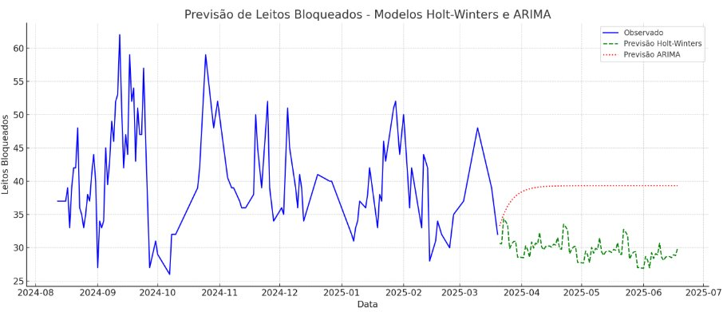

Novas coortes são realizadas diuturnamente pelo NIR com apoio do SCIH para otimizar giro de leitos na unidade, objetivando manter a biossegurança de colaboradores e pacientes.

As precauções de contato, em março, correspondem a cerca de 92,3% das precauções especiais, seguidos pela precaução respiratória. A Tabela 1 representa a distribuição dos principais microrganismos MDR com necessidade de precaução especial no HUGO, atualmente. Tais mecanismos de resistência exigem, quando necessário, tratamentos antimicrobianos especiais e de elevado custo por medicamento, o que pode resultar no aumento da permanência hospitalar.

Tabela 1. Distribuição dos principais microrganismos MDR com necessidade de precaução especial no HUGO no mês de março de 2025.
Microrganismo de difícil tratamento | Nº | %
Acinetobacter baummannii resistente à carbapenêmicos | 25 | 30,1
Klebsiella pneumoniae KPC ou NDM | 32 | 38,6
Pseudomonas aeruginosa resistente à carbapenêmicos | 5 | 6
Enterococo resistente à vancomicina | 11 | 13,3
Enterobacter complex KPC ou NDM | 1 | 1,2
Serratia marcescens KPC ou NDM | 4 | 2,8
MRSA | 1 | 1,2
Escherichia coli KPC ou NDM | 3 | 3,6%

Outro cenário crítico enfrentado no HUGO corresponde ao número de pacientes com lesão por pressão ou lesões decorrentes de complicações cirúrgicas tardia, principalmente àquelas decorrentes de infecções relacionadas às fraturas expostas. A seguir seguem alguns dados que mostram a prevalência de lesões de pele que impactam no tempo médio de permanência, com mudança do perfil cirúrgico para clínico.

Lesões por Pressão (LP): Os pacientes com LP evidenciam a complexidade e a vulnerabilidade do estado de saúde dos internados. Embora as lesões por pressão impactem significativamente o tempo de internação hospitalar, é importante ressaltar que, em certos casos, elas se tornam inevitáveis devido ao perfil clínico grave dos pacientes, como ocorre, por exemplo, em trauma raquimedular. Pacientes com lesões medulares apresentam alta vulnerabilidade a essas lesões devido à perda de mobilidade e a instabilidade hemodinâmica, o que dificulta a prevenção. Mesmo com medidas rigorosas de cuidado e prevenção, em algumas situações essas lesões se tornam inevitáveis, refletindo a complexidade do quadro clínico e a necessidade de cuidados contínuos e especializados para minimizar seus efeitos. Esse contexto justifica a prolongação do tempo de permanência hospitalar, pois a alta não é viável nesses casos devido ao risco elevado de complicações graves, como infecções, que podem se agravar fora do ambiente hospitalar. A permanência é necessária para garantir monitoramento contínuo, tratamento adequado das lesões e intervenções rápidas caso surjam complicações, como a osteomielite e sepse. Além disso, muitos pacientes com LP apresentam comorbidades que exigem cuidados especializados, impossibilitando um manejo seguro em casa sem o suporte adequado.

Dados Relevantes:

Incidência de Lesões de Pele que impactam o tempo de internação: (Taxa LP adquiridas HUGO/ Total de LP (jun/24 - mar/25)

Junho/24: 11,5

Julho/24: 11,6

Agosto/24: 8,6

Setembro/24: 10,0

Outubro/24: 4,6

Novembro/24: 8,0

Dezembro/24: 3,8

Janeiro/25: 4,8

Fevereiro/25: 10,2

Março/25: 4,0

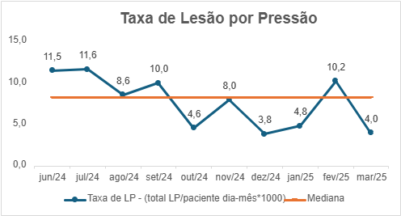

Gráfico 2 – Taxa de Lesão por pressão, referente aos meses de junho/2024 a março/2025.

A taxa de lesão por pressão reduziu 65,2% ao longo do período analisado, passando de 11,5 para 4,0. No entanto, é importante destacar que ao longo desses meses observou-se uma variação no processo.

Lesões classificadas como Never Event: (Taxa de LP/ Taxa de Never Events (jun/2024-mar/2025)

Junho/24: 6,3

Julho/24: 4,2

Agosto/24: 2,4

Setembro/24: 1,8

Outubro/24:1,6

Novembro/24: 3,1

Dezembro/24: 0,8

Janeiro/25: 1,4

Fevereiro/25: 2,5

Março/25: 0,4

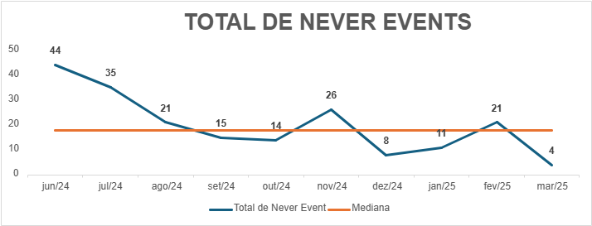

Gráfico 3 – Taxa de Lesão por Pressão x Taxa de Lesões Never Events, referente aos meses de junho/2024 a março/2025.

Redução Gradual de Never Events: A redução das lesões Never Events (lesão por pressão estágio 3, 4 e não classificáveis) tem sido progressiva ao longo dos últimos meses. Em junho de 2024, foram registrados 44 casos, número que diminuiu significativamente. Comparando ao primeiro mês de análise ao último tivemos uma redução de 90,9%.

Impactos na Gestão:

O tempo de internação prolongado ocasionado por LPs e complicações cirúrgicas compromete a capacidade de gestão de leitos e o fluxo de atendimento no HUGO, uma vez que a desospitalização de pacientes fica reduzida. Isso gera sobrecarga de recursos, aumento dos custos operacionais e redução de altas hospitalares.

Diante desse cenário, estamos adotando uma série de medidas para reverter esse quadro, incluindo:

Implementação de protocolos para prevenção de LPs;

Confecção semanal de coxins utilizando colchões caixa de ovo;

Implementação da terapia multicamadas em pacientes com alto risco de desenvolver LP, fundamentado pelas escalas de avaliação de risco;

Padronização de Terapia por Pressão Negativa para lesões de alta complexidade;

Aquisição de Laser de Baixa Intensidade para aceleração do processo de cicatrização, aguardando processo de aquisição;

Fortalecimento da avaliação da pele e o uso de ferramentas de avaliação de risco, como Escala de Braden e Evaruci;

Fortalecimento do sistema de notificações de lesões - SINAPSE;

Projeto Minuto Pele como ferramenta para educação permanente, com pílulas semanais de boas práticas a equipe assistencial;

Projeto Cicatrização como ferramenta para educação permanente, com capacitação em avaliação da pele, processo de enfermagem, tratamento de lesões e prescrição de correlatos;

Grupo de Atenção a Feridas e Estomias (GAEFE) - avaliação de pacientes e prescrição de coberturas e correlatos;

Implementação do Grupo Guardiões da Pele, um programa que envolve os técnicos de enfermagem em ações preventivas para a redução de LP.

Atuação do Comitê de Prevenção e Cuidados com a Integridade da Pele - Discussão de problemáticas e elaboração planos de ação;

Solicitação de avaliação de especialistas em feridas - Estomaterapia, via parecer em prontuário eletrônico;

Fortalecimento da vigilância pós-operatória para detecção precoce de infecções de sítio cirúrgico;

Revisão e atualização de políticas de manejo de feridas e infecções hospitalares;

Educação permanente de forma contínua da equipe multiprofissional para melhorar a qualidade dos cuidados prestados;

Auditorias trimestrais beira-leito – Auditoria MAGNET.

2.2 Atendimentos e consultas ambulatoriais

Atendimentos ambulatoriais |  |  | Meta | Produção Março 2025
Consulta médica na Atenção Especializada |  |  | 4.000 | 2.972
Consulta multiprofissional na Atenção Especializada |  |  | 1.000 | 2.192
Pequeno procedimento ambulatorial (faturamento via BPA) |  |  | 405 | 158
Pequeno procedimento ambulatorial (faturamento via APAC) |  |  | 200 | 3
Hospital Dia |  |  | 456 | 161
Consulta médica na atenção especializada |  |  | Meta | Produção Março 2025
Angiologia e Cirurgia Vascular |  |  | 4.000 | 0
Anestesiologia |  |  | 4.000 | 31
Cirurgia do Aparelho Digestivo |  |  | 4.000 | 0
Cardiologia |  |  | 4.000 | 229
Cirurgia Vascular |  |  | 4.000 | 65
Cirurgia Geral |  |  | 4.000 | 288
Cirurgia Torácica |  |  | 4.000 | 29
Clínica Geral |  |  | 4.000 | 20
Clínica Médica |  |  | 4.000 | 0
Geriatria |  |  | 4.000 | 83
Neurologia Clínica |  |  | 4.000 | 193
Neurocirurgia |  |  | 4.000 | 81
Otorrinolaringologia |  |  | 4.000 | 0
Ortopedia e Traumatologia |  |  | 4.000 | 1.708
Endocrinologia |  |  | 4.000 | 55
Nefrologia |  |  | 4.000 | 29
Infectologia |  |  | 4.000 | 31
Gastroenterologia |  |  | 4.000 | 28
Pneumologia/Tisiologia |  |  | 4.000 | 34
Urologia |  |  | 4.000 | 39
Hematologia |  |  | 4.000 | 29
Total |  |  | 4.000 | 2.972
Consulta multiprofissional na atenção especializada |  |  | Meta | Produção Março/2025
Buco Maxilo Facial |  |  | 1.000 | 113
Enfermagem |  |  | 1.000 | 2.036
Fisioterapia |  |  | 1.000 | 0
Fonoaudiologia |  |  | 1.000 | 0
Nutrição |  |  | 1.000 | 29
Psicologia |  |  | 1.000 | 0
Serviço Social |  |  | 1.000 | 0
Terapia Ocupacional |  |  | 1.000 | 14
Farmácia |  |  | 1.000 | 0
Total |  |  | 1.000 | 2.192

2.3 Análise Crítica

A produção de consultas multiprofissionais na atenção especializada no mês de março de 2025, superou em 119,2% (ou seja, mais do que o dobro do esperado). A de Enfermagem representou o maior volume de atendimentos (92,9% do total), praticamente toda a superação da meta.
A unidade superou a meta de consultas previstas, ofertando 1.303 atendimentos a mais do que o planejado — um incremento de 25,5%. Esse resultado demonstra a capacidade operacional da equipe, bem como a eficiência nos processos de agendamento e a ampla cobertura dos atendimentos. No entanto, a taxa de absenteísmo (33%) e a perda primária das consultas médicas (15%) têm impactado negativamente a produtividade, contribuindo para um aproveitamento efetivo de apenas 74,3% das consultas ofertadas.

2. 4 Produção de Serviço de Apoio Diagnóstico e Terapêutico (SADT) ofertados e realizados

SADT EXTERNO - Realizado | Meta | Produção Março/2025
Colonoscopia | 100 | 32
Eletrocardiograma | 300 | N/A
Endoscopia digestiva | 130 | 5
Radiografia | 600 | 416
Radiografia com contraste | 100 | N/A
Endoscopia vias urinárias | 30 | NA
Tomografia Computadorizada | 250 | 126
Ultrassonografia | 100 | 62
Ultrassonografia/Doppler | 180 | 13
Total | 1790 | 654
SADT EXTERNO - Ofertado | Meta | Produção Março
Colonoscopia | 100 | 91
Eletrocardiograma | 300 | N/A
Endoscopia digestiva | 130 | 75
Radiografia | 600 | N/A
Radiografia com contraste | 100 | N/A
Endoscopia vias urinárias | 30 | N/A
Tomografia Computadoizada | 250 | 220
Ultrassonografia | 100 | 108
Ultrassonografia/Doppler | 180 | 112
 | Total | 606
SADT INTERNO | Meta | Produção Março/2025
Eletrocardiograma | *** | 946
Endoscopia digestiva | *** | 139
Raio X | *** | 4970
Tomografia Computadorizada | *** | 5326
Ultrassonografia | *** | 174
Ultrassonografia/Doppler | *** | 65
Análises Clínicas | *** | 58168
Ecocardiograma | *** | 210
Colonoscopia | *** | 15
Broncoscopia | *** | 25
Total | *** | 70.038

2.5 Análise Crítica

A produção interna demonstrou-se extremamente alta em comparação com a externa, sendo a radiologia e tomografia os serviços de maior produção, competindo diretamente com oferta à rede externa. Conforme a nova pactuação, os exames de eletrocardiografia, radiografia e endoscopia urinária não fazem mais parte dos serviços a serem ofertados pois a demanda interna desses serviços contemplam os possíveis slots. No mês de março, apesar das ofertas, Endoscopia digestiva e USG/Doppler tiveram 100% de perda primária: não houve agendamento pelo sistema Gercon. Campanhas para redução do absenteísmo como confirmação por telefone/WhatsApp e educação dos pacientes (especialmente para colonoscopia) estão sendo realizadas.

2.6 Atendimento de urgência

Classificação de Risco |  | Meta |  |  | Produção Março
AACR Vermelho |  | *** |  |  | 115
AACR Laranja |  | *** |  |  | 523
AACR Amarelo |  | *** |  |  | 1463
AACR Verde |  | *** |  |  | 100
AACR Azul |  | *** |  |  | 16
Sem classificação (SAMU, Bombeiros) - Inclui pacientes regulados |  | *** |  |  | 435
Total |  | *** |  |  | 2733
Atendimento de Urgência e Emergência |  | Meta |  |  | Produção Março
Demanda espontânea |  | *** |  |  | 578
Demanda regulada |  | *** |  |  | 2074
Total |  | *** |  |  | 2652
Atendimento da Porta de Entrada |  | Meta |  |  | Produção Março
Assistente Social |  | *** |  |  | 2
Cirurgia Buco Maxilo Facial |  | *** |  |  | 2
Cardiologia |  | *** |  |  | 0
Cirurgia Geral |  | *** |  |  | 858
Cirurgia Torácica |  | *** |  |  | 0
Cirurgia do Aparelho Digestivo |  | *** |  |  | 0
Clínica Geral |  | *** |  |  | 1055
Clínica Médica |  | *** |  |  | 35
Ortopedia e Traumatologia |  | *** |  |  | 351
Neurocirurgia |  | *** |  |  | 84
Otorrinolaringologia |  | *** |  |  | 0
Neurologia |  | *** |  |  | 254
Angiologia e Cirurgia Vascular |  | *** |  |  | 7
Radiologia/Diagnostico Imagem |  | *** |  |  | 0
Ortopedia/Microcirurgia |  | *** |  |  | 0
Medicina do Trabalho |  | *** |  |  | 1
Pediatria |  | *** |  |  | 3
Infectologia |  | *** |  |  | 0
Total |  |  |  |  | 2652
Projeto Angels |  | Meta |  |  | Produção Março
Atendimentos AVC |  | *** |  |  | 355

2.7 Análise Crítica
No mês de março, a maior parte dos atendimentos (53,5%) foi classificada como amarela (urgente), enquanto os atendimentos classificados como verde e azul somam apenas 4,3% (baixa procura por casos não urgentes). Apesar dos 435 pacientes (15,9%) chegarem através do serviço de atendimento pré-hospitalar sem classificação prévia (SAMU, Bombeiros etc.), dentro da unidade eles são avaliados quanto às prioridades clínicas, garantindo segurança, humanização e qualidade.
A grande maioria (78%) dos atendimentos veio por regulação — excelente sinal de ordenamento da porta de entrada. A demanda espontânea menor reduz pressão sobre equipes e recursos.
Clínica Geral, Cirurgia Geral e Ortopedia concentraram 85% dos atendimentos da porta de entrada.

Indicadores de desempenho

O termo de colaboração firmado estabelece que 10% do valor global do orçamento, denominado parte variável, estejam vinculados ao cumprimento de metas relativas à avaliação do desempenho e qualidade dos serviços apresentados. Esses indicadores são definidos de acordo com o perfil de cada unidade hospitalar, foi definido para o HUGO os indicadores listados nas tabelas abaixo.

Indicadores de Desempenho | Meta | Produção Março/25
1. Taxa de Ocupação Hospitalar (TOH) | ≥ 85% | 90,35%
Total de pacientes-dia no período | ≥ 85% | 9.813
Total de leitos-dia operacionais no período | ≥ 85% | 10.861
2. Taxa Média/Tempo Médio de Permanência Hospitalar (TMP) | ≤7 | 8,88
Total de pacientes-dia no período | ≤7 | 9.813
Total de saídas hospitalares no período | ≤7 | 1.105
3. Índice de Intervalo de Substituição (horas) | ≤24 | 22,76
Taxa de ocupação hospitalar | ≤24 | 90,35%
Tempo médio de permanência | ≤24 | 8,88
4. Taxa de Readmissão Hospitalar pelo mesmo CID (em até́ 29 dias) | <8% | 0,91%
Número de pacientes readmitidos com até 29 dias da última alta hospitalar | <8% | 10
Número total de internações hospitalares | <8% | 1.094
5. Taxa de Readmissão em UTI em até́ 48 horas | <5% | 0,99%
Número de retornos em até́ 48 horas | <5% | 1
Total de altas de UTI | <5% | 101
6. Percentual de Ocorrência de Glosas no SIH | ≤7% | Andamento
Total de procedimentos rejeitados (exceto por falta de habilitação e capacidade instalada) | ≤7% | Andamento
Total de procedimentos apresentados | ≤7% | 1.618
Total de procedimentos rejeitados | ≤7% | Andamento
Total de procedimentos aprovados | ≤7% | Andamento
7. Percentual de Suspensão de Cirurgias Eletivas por Condições Operacionais | ≤5% | 2,97%
Número de cirurgias eletivas suspensas | ≤5% | 14
Número de cirurgias eletivas (mapa cirúrgico) | ≤5% | 471
8. Percentual de cirurgias eletivas realizadas com TMAT (Tempo máximo aceitável para tratamento) expirado (↓) | <50% | 4,18%
Número de cirurgias realizadas com TMAT expirado | <50% | 20
Número de cirurgias eletivas em lista de espera e encaminhado para unidade | <50% | 478
9. Razão do Quantitativo de Consultas Ofertadas | 1 | 1,26
Número de consultas ofertadas | 1 | 6.403
Número de consultas propostas nas metas da unidade | 1 | 5.100
10. Percentual de exames de imagem com resultado entregue em até 10 dias | ≥ 70% | 100,00%
Número de exames de imagem liberados em até 10 dias | ≥ 70% | 654
Total de exames de imagem realizados no período | ≥ 70% | 654
11. Percentual de casos de doenças/agravos/eventos de notificação compulsória imediata (DAEI) digitados oportunamente | ≥ 80% | 92,40%
Número de casos de DAEI digitadas em até 7 dias | ≥ 80% | 436
Número de casos de DAEI digitadas no período | ≥ 80% | 472
12. Percentual de casos de doenças/agravos/eventos de notificação compulsória imediata (DAEI) investigados oportunamente. | ≥ 80% | 100,00%
Número de de casos de DAEI investigadas em até 48 horas da data da notificação | ≥ 80% | 472
Número de casos de DAEI notificadas no período | ≥ 80% | 472

3.1 Análise Crítica

Em relação aos indicadores de desempenho, o tempo médio de permanência mantém acima da meta contratada em virtude dos pontos elucidados correlacionados ao perfil de pacientes críticos e graves. As consultas ofertadas consideradas foram as proporcionais ao período avaliado, atendendo a 100% das necessidades de volumes de egressos e de retornos em segundo tempo. O TMAT é impactado pelo atraso herdado na fila cirúrgica. O TMP é impactado ainda pelas infecções dos pacientes, lesões por pressão e necessidades relacionadas aos traumas.

- Indicadores Financeiro
4.1. Análise Contábil – SIPEF

O procedimento de envio mensal do Kit contábil foi realizado conforme os prazos estabelecidos de prestação de contas, e os documentos disponibilizados foram:

- Balancete;
- DRE;

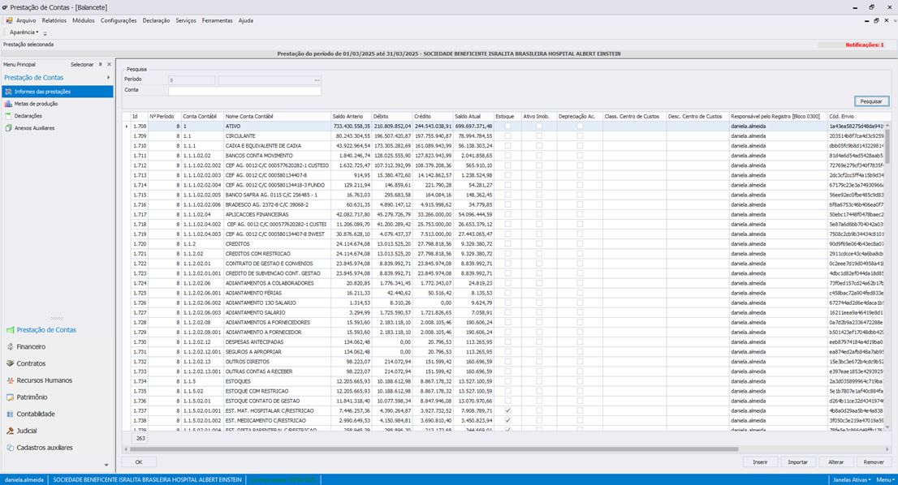

4.2. Relatório Econômico DRE HUGO – R$MM
No mês de março/25, podemos destacar os seguintes resultados:

- Repasse Operacional Acumulado totalizou R$ 21,4MM;
- As Despesas Operacionais totalizaram R$ 26,2MM, tendo como principais custos mão de obra (R$ 14,4MM), serviços fixos (R$ 3,6MM) e materiais e medicamentos (R$ 4,2MM);
- O Déficit Operacional totalizou - R$ 4,7MM;
- O Resultado Financeiro totalizou R$ 0,1MM, relativo ao rendimento das aplicações financeiras;
- O Déficit do Exercício totalizou -R$ 4,6MM;

4.3. Análise de Custo KPIH

A competência de fevereiro de 2025 foi entregue no dia 10/04/2025 na plataforma KPIH. Segue abaixo o cronograma referente ao fechamento do mês de março de 2025:

Descrição | Prazo | Status
Consultoria Planisa - Analise fevereiro | 01/04/2025 | Concluído
Consultoria Planisa - Analise fevereiro | 07/04/2025 | Concluído
Fechamento KPIH - fevereiro | 10/04/2025 | Concluído
Consumo de Estoque - março | 11/04/2025 | Em andamento
Folha Celetistas - fevereiro | 14/04/2025 | Em andamento
Estatísticas - fevereiro | 22/04/2025 | Em andamento
Produção - fevereiro | 24/04/2025 | Em andamento
Folha de Servidores e Residentes - março | 25/04/2025 | Em andamento
Consultoria Planisa - Analise fevereiro | 28/04/2025 | Em andamento
Notas Fiscais - março | 30/04/2025 | Em andamento
Consolidação do Custeio - março | 10/05/2025 | Em andamento

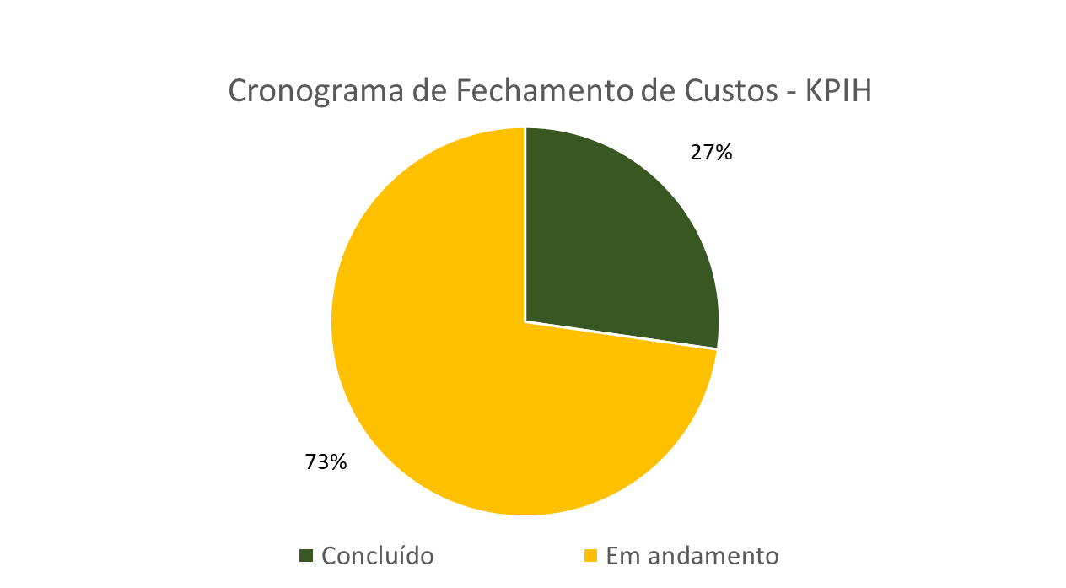

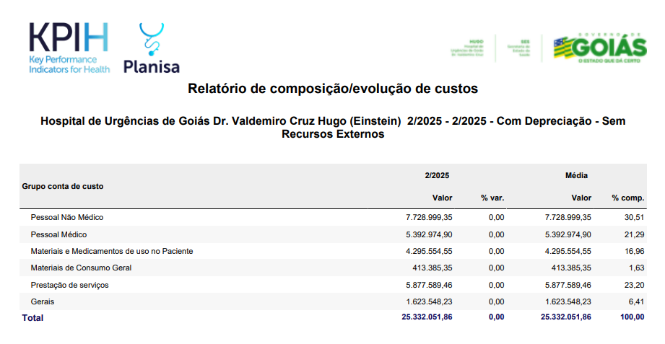

4.4. Relatório Financeiro
Posição de Caixa:
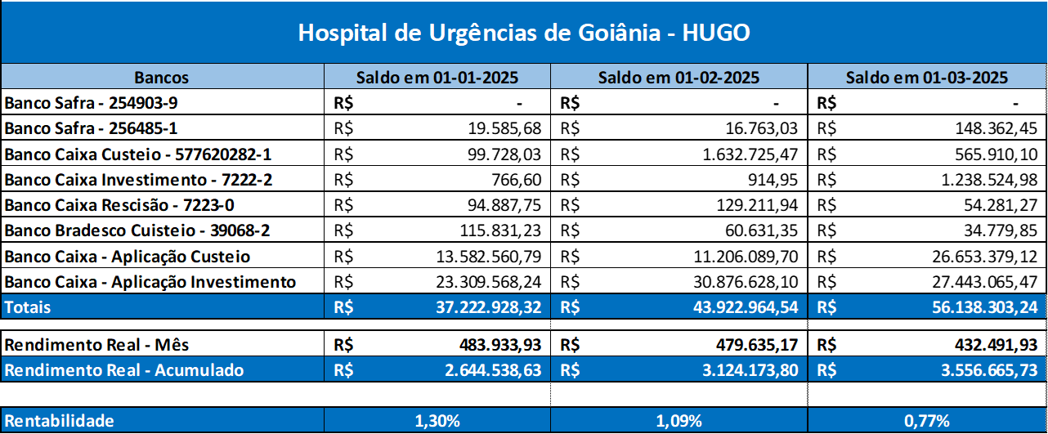

No mês de março, a aplicação obteve um rendimento de R$ 432491,93 (quatrocentos e trinta e dois mil e quatrocentos e noventa e um reais e noventa e três centavos).
No acumulado as aplicações financeiras obtiveram um rendimento total de R$ 3.556.665,73 (três milhões e quinhentos e cinquenta e seis mil e seiscentos e sessenta e cinco reais e setenta e três centavos).

Fluxo de Caixa:
Março/2025

5. Operações
5.1 Facilities

Workshop de Lavanderia: Cuidar Começa Pelos Detalhes
Teve como objetivo conscientizar a equipe assistencial sobre a importância do uso correto e cuidadoso do enxoval hospitalar, destacando o impacto das pequenas atitudes diárias na qualidade, segurança e custo do hospital;

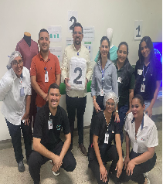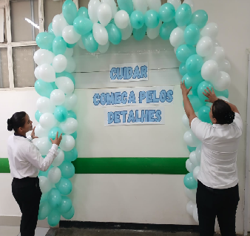

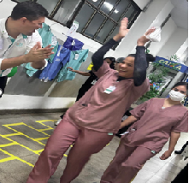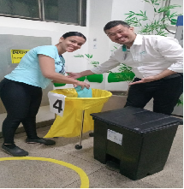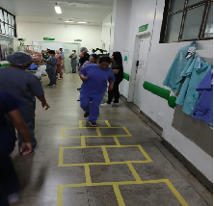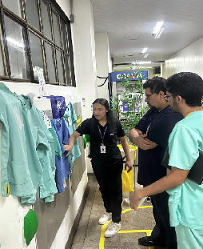

5.2 Segurança e Bombeiros

- Implantação de equipamentos individuais para atendimento a ocorrências de incêndio e espaços confinados.
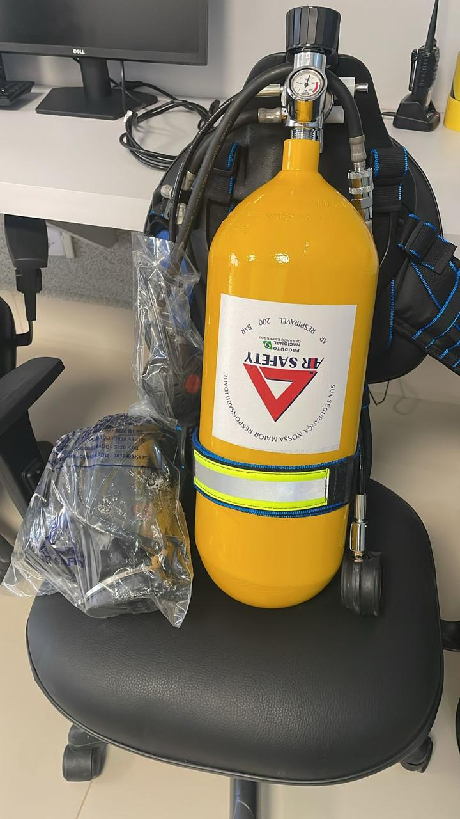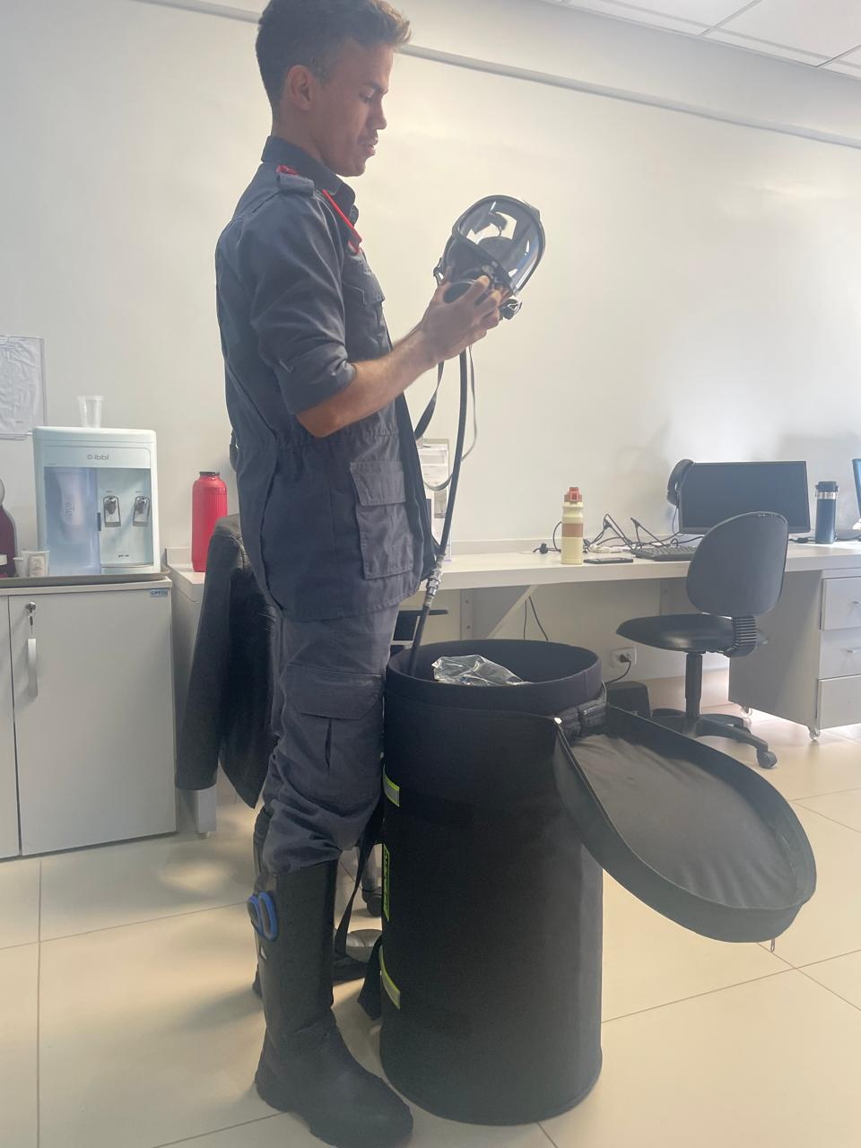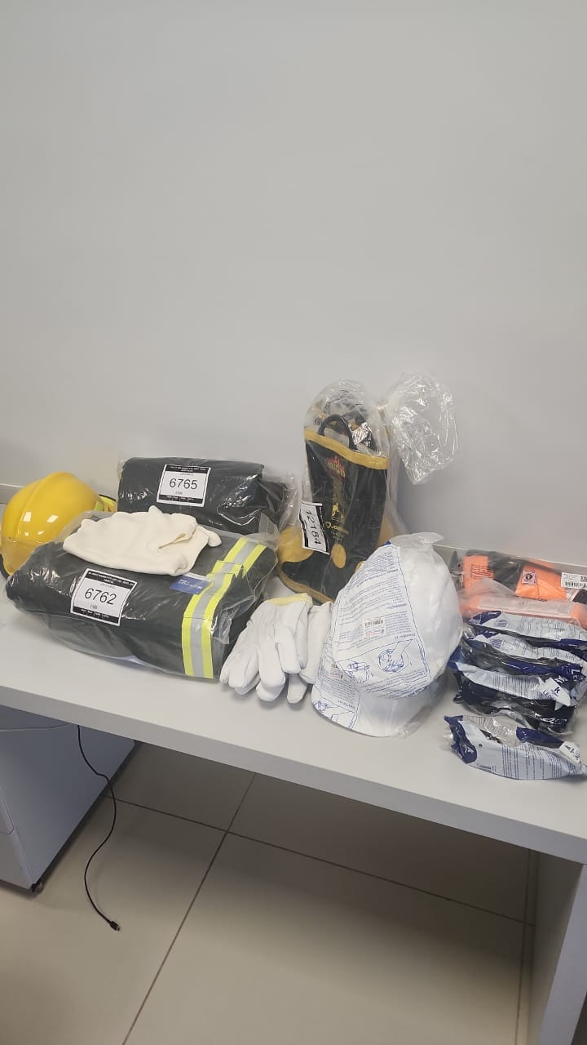
- Apoio e integração no fluxo de captação de órgãos, onde a equipe de segurança e bombeiros garante a entrada, saída e permanência das equipes de forma segura, elaborando rotas e fluxos para dar celeridade a captação e a mobilização das equipes de transporte.

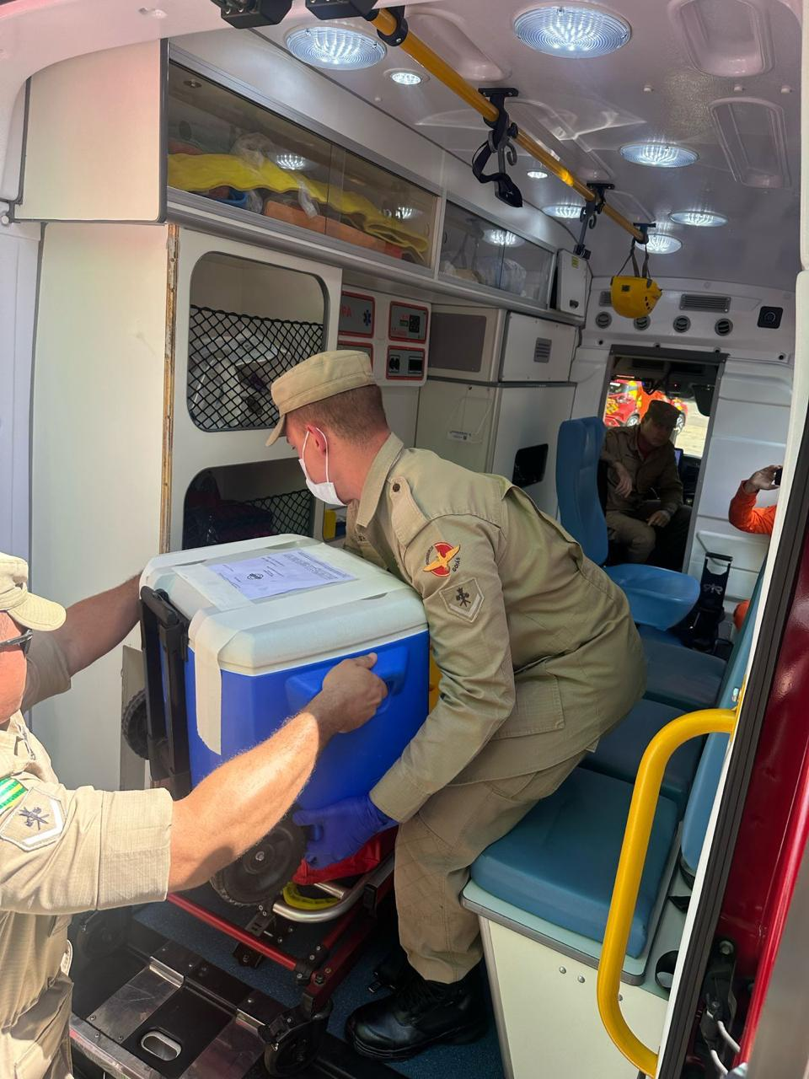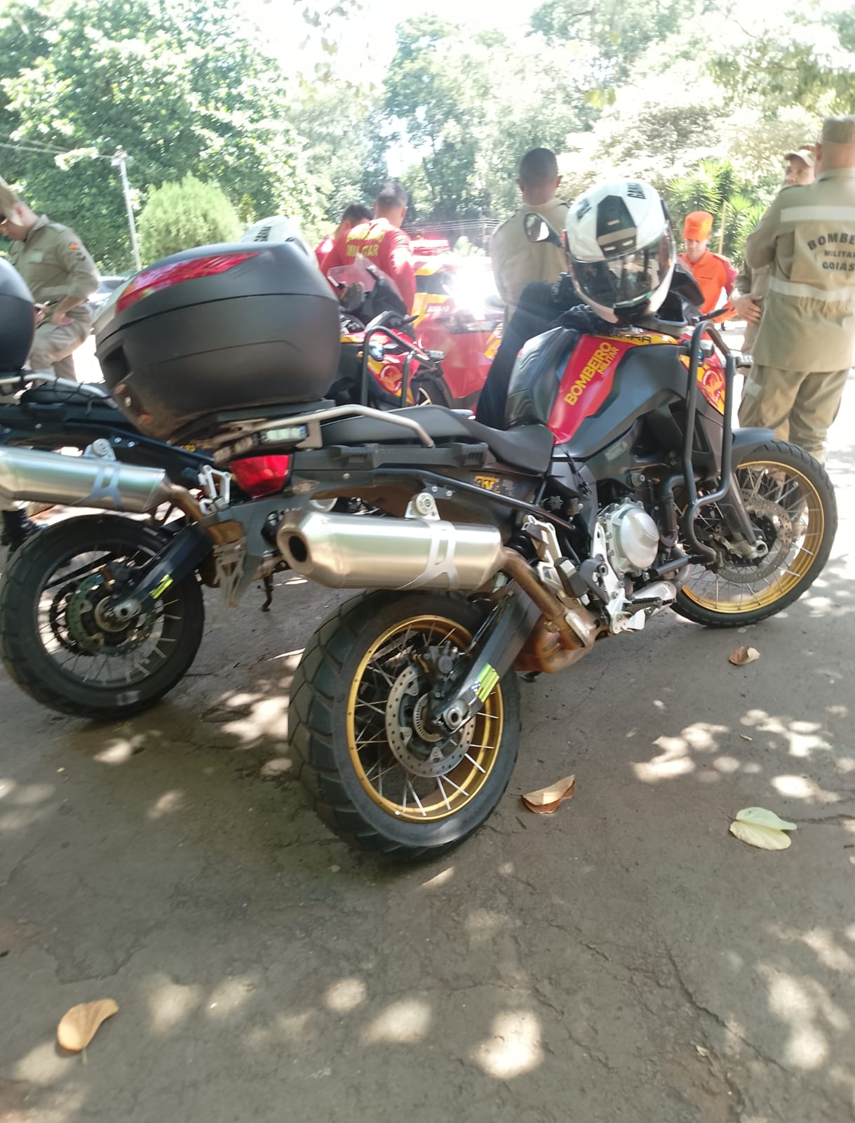

- Integração com as forças públicas em ocorrências que envolvam o ambiente hospitalar, prestando o devido apoio e promovendo mais segurança nos fluxos de atendimento a estes eventos.

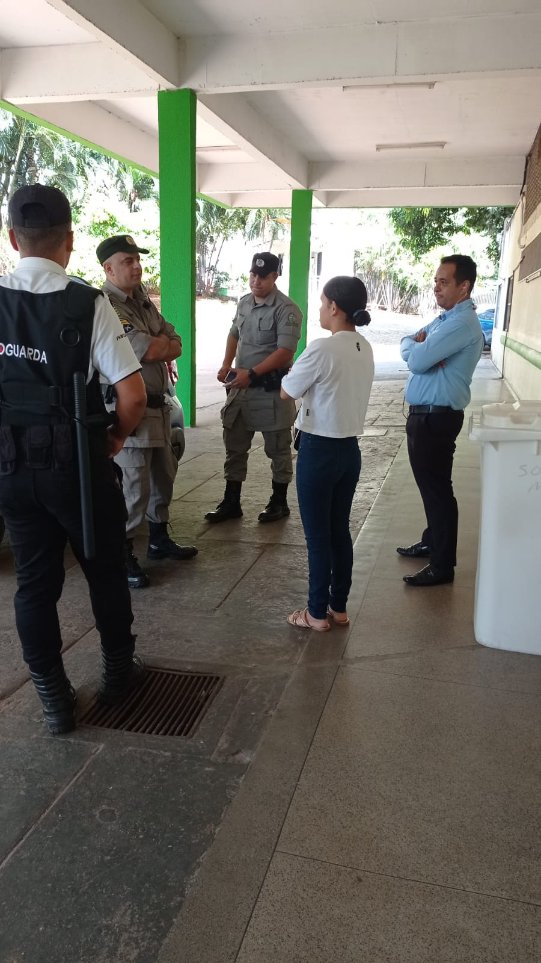

5.3. Engenharia Clínica
Atividades de recebimento e instalação de equipamentos médico-hospitalares adquiridos com recursos a título de investimento: 01 (um) tomógrafo por impedância elétrica e 01 (um) raio-X móvel digital.

5.3.1. 01 (um) tomógrafo por impedância elétrica
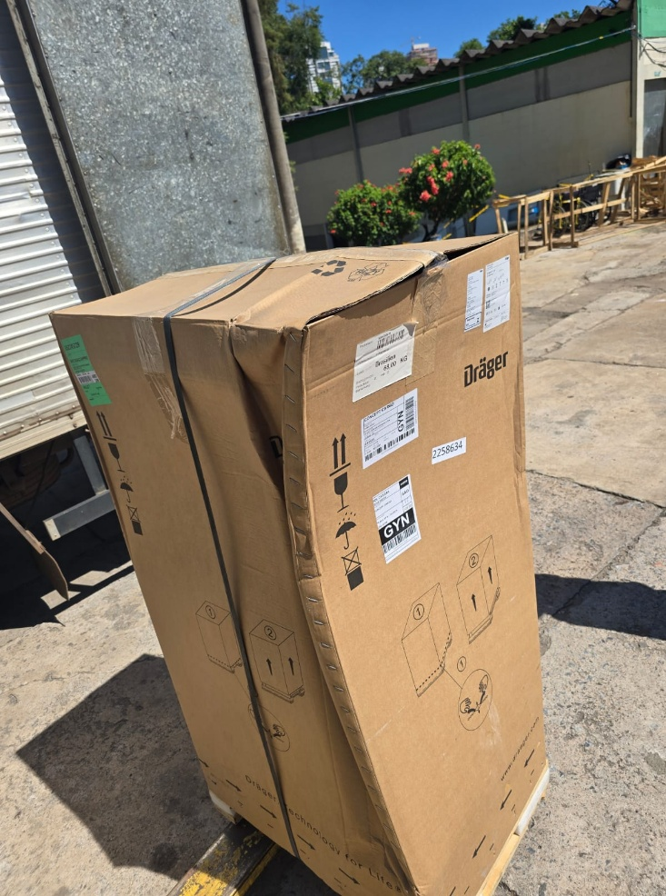

5.3.2. 01 (um) raio-X móvel digital
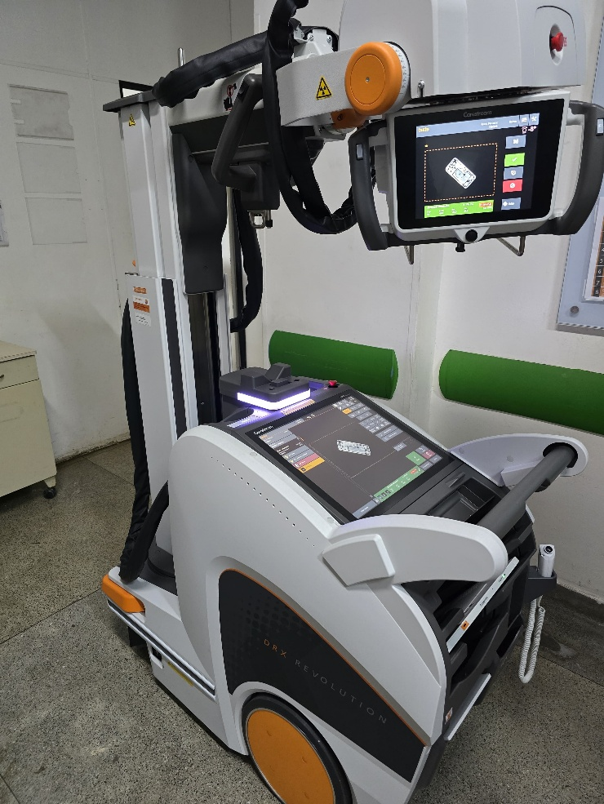

5.4. Projetos e obras

5.4.1 Entregas parciais do Plano Diretor
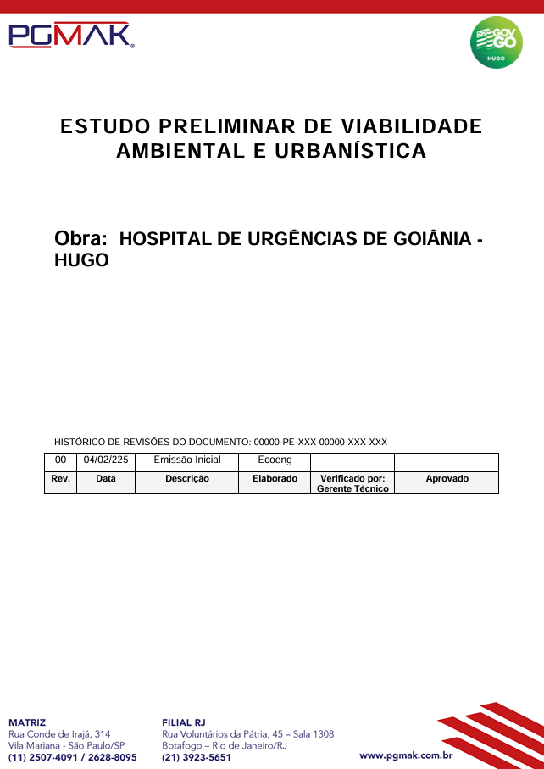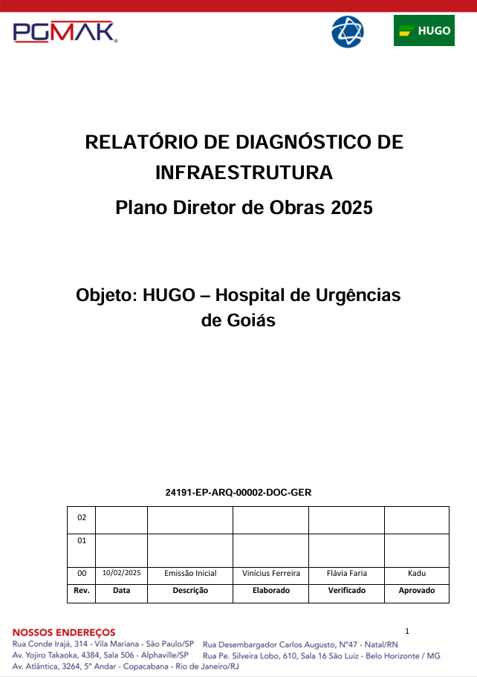

5.4.2 Conclusão do Projeto Básico e protocolo para análise da Vigilância Sanitária Municipal – UTI 5
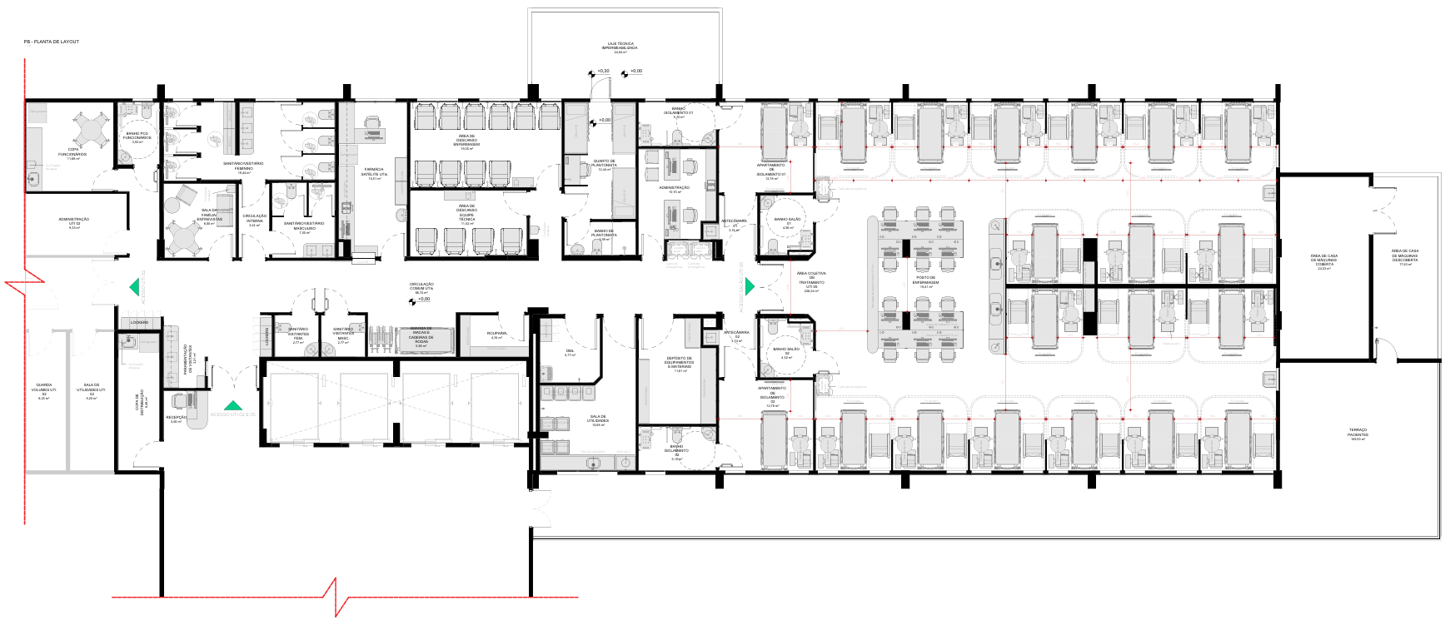

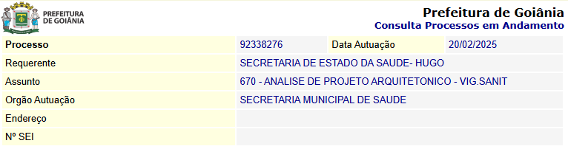

5.5. Manutenção Predial

5.5.1 Manutenção Predial
Durante o mês de abril foram executados os serviços de manutenção predial e hospitalar programados, bem como atendimentos emergenciais, visando garantir a operacionalidade, segurança e o bom estado de conservação das instalações.
As intervenções abrangeram diversas áreas, como: instalações elétricas, hidráulicas, sistemas de climatização, reparos civis e manutenção.
Todos os serviços foram realizados em conformidade com as normas técnicas e os padrões de qualidade estabelecidos, buscando minimizar qualquer impacto nas rotinas diárias.
Destaque do período a conclusão da reforma do piso da tomografia.

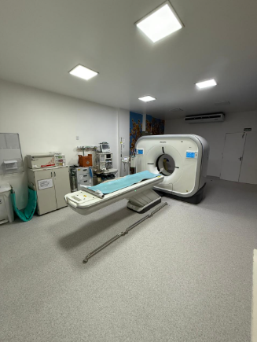 | 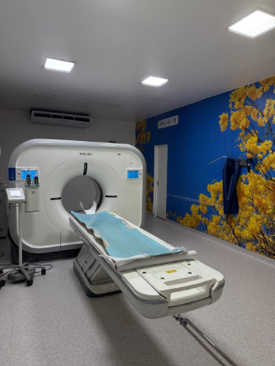
Figura 01 - Conclusão da reforma do piso da tomografia

6.Núcleo de Qualidade, Segurança do Paciente e Práticas Assistenciais

No controle e acompanhamento da adesão das equipes assistenciais aos protocolos e procedimentos de sua área de atuação por meio da coleta de dados, elaboração e análise de indicadores, bem como implementar projetos e iniciativas de melhoria contínua visando o aprimoramento dos processos. Visando isso, segue abaixo, algumas ações já iniciadas nas áreas;

6.1 Boas práticas - Cirurgia segura e Alerta de Medicamentos de Alta Vigilância

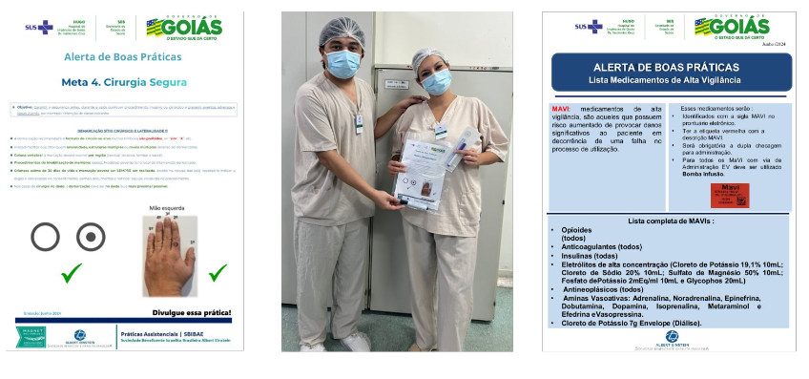

- Alerta de demarcação de sítio cirúrgico e lateralidade;
- Utilização das canetas de demarcação cirúrgica;
- Preenchimento do Check list de cirurgia segura;
- Preenchimento correto dos termos cirúrgicos;
- Orientações e cuidados sobre medicamentos MAVI (Medicamento de Alta Vigilância);
- Identificação (etiqueta vermelha), separação e controle dos MAVI;
- Treinamento de manipulação de Bomba de Infusão e aquisição de equipos BIC;

6.2 08/24 - Treinamento cuidados com acesso venoso periférico

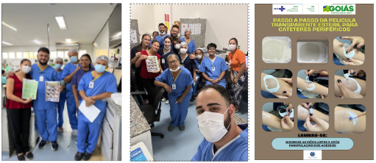

- Orientações de boas práticas em cuidados com cateteres periféricos;
- Utilização do uso da pelicula transparente para avaliação de sítio de inserção e sinais de flebite;
- Cuidados com acessos periféricos (proteção durante banho; realização de flushing antes e após administração de medicações; não utilização de fitas não estéreis fitas microporosas e esparadrapos; Avaliações de cuidados com o manuseio do cateter);
- Orientação sobre o passo a passo de como utilizar a película e estabilizar o cateter;

6.3 07/24 - Treinamento sobre o modelo Einstein de Atendimento “SPA”


- Segurança
- Paixão em servir
- Atenção aos Detalhes “NÃO É COMIGO, MAS É”

6.4 07/24 - Protocolo de Quedas - Ações para prevenção

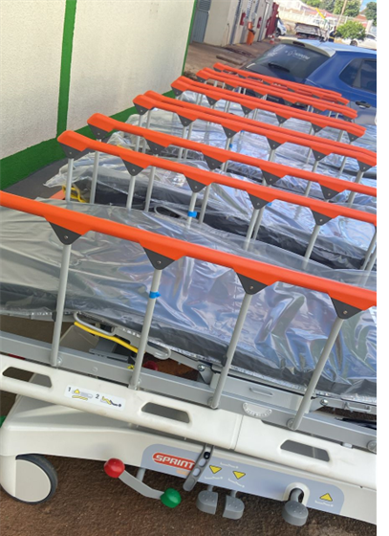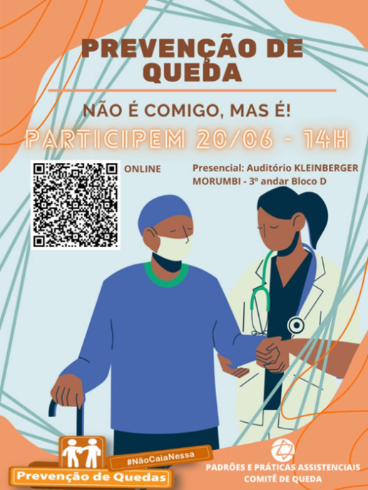

- Aquisição de novas macas;
- Retirada e manutenção de macas danificadas e enferrujadas;
- Participação em eventos voltados para prevenção de Queda;

6.5 07/24 - Adaptações para o carro de Emergência

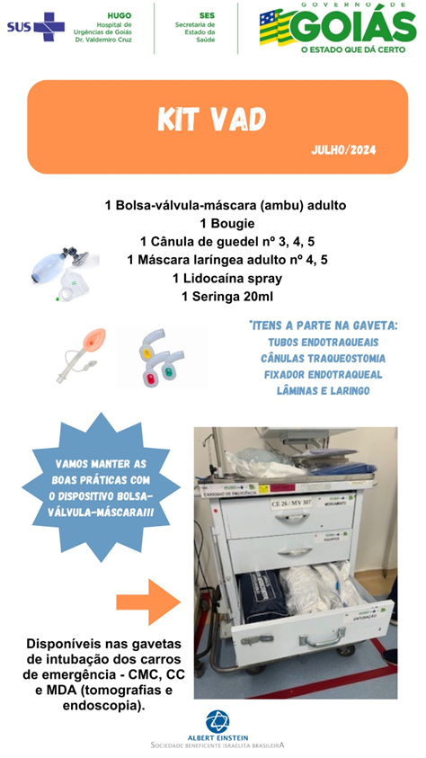
- Montagem de Kit VAD (via área difícil) e adaptado nos carros de emergência;
- Treinamento e orientação para a equipe assistencial das novas aquisições;

6.6 08/24 - Revisão e/ou construção de Fluxos Assistenciais

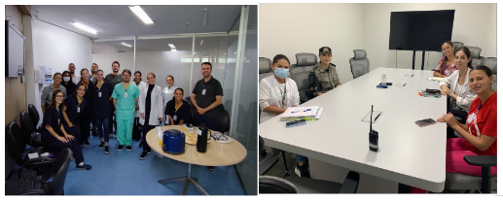
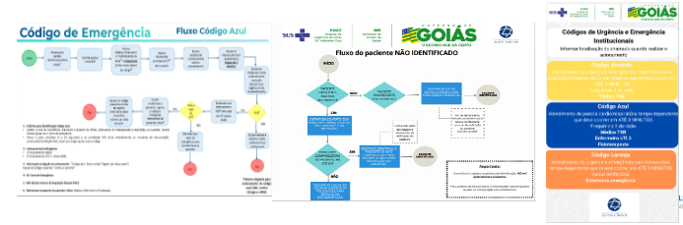

- Adaptação dos carros de emergência conforme protocolo matricial;
- Criação dos códigos Azul e Amarelo;
- Treinamento sobre códigos Azul e Amarelo;
- Criação do fluxo de paciente vítima de Violência (Visita do Batalhão Maria da Penha);
- Criação do fluxo do paciente não identificado (Apoio da Central de desaparecidos para coleta de digital).

6.7 AUDITORIA FAAP (Formulário de avaliação de acesso periférico)

- 09/24 - Orientações e prevenção de flebite/1ª auditoria FAAP

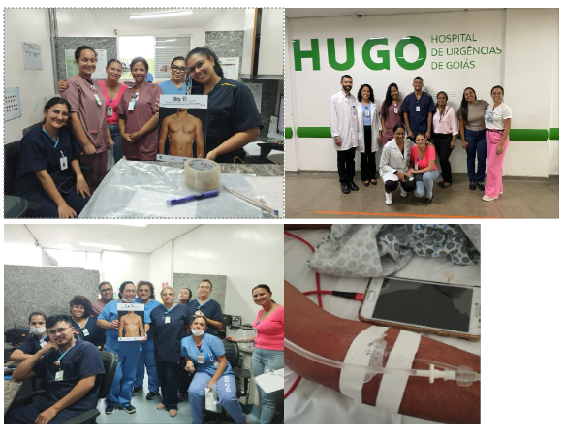
- Reforço com a equipe sobre a importância do uso da pelicula em acessos periféricos;
- Reforço sobre a não utilização de fitas não estéreis em acessos periféricos;
- Programa de prevenção de Flebite - 1ª auditoria para avaliação de acessos periféricos (FAAP);
- Implantações de ações matriciais (programas de prevenção);

.

6.8 09/24 - Padronização dos carros de emergência

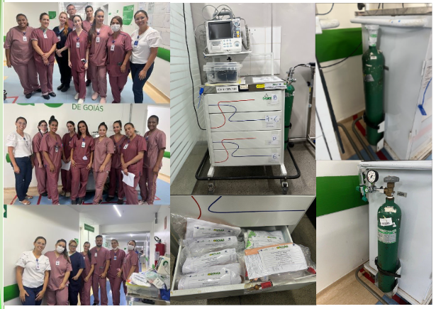

- Treinamento com equipe assistencial sobre o novo modelo do carro de emergência;
- Treinamento de conferência e rotinas com o carro de emergência;
- Disponibilização de cilindros de oxigênios para todos os carros de emergência;
- Treinamento da equipe assistencial com manuseio dos novos cilindros;

6.9 10/2024 Protocolo queda/orientações plano de cuidados
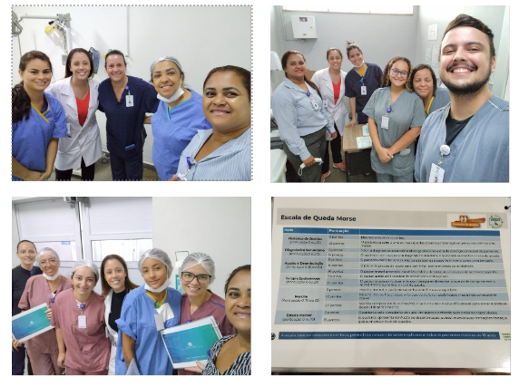

- Instituição do Protocolo de Queda para pacientes Internos, Externos e Acompanhantes;
- Treinamento das equipes sobre a implantação do protocolo de queda;
- Introdução do uso da pulseira Laranja para sinalização do risco;
- Apoio matricial para disseminação do protocolo;

6.10 Informes com passo a passo e Qr-code sobre o sinapse 06/06 e 17/06- orientações in-loco

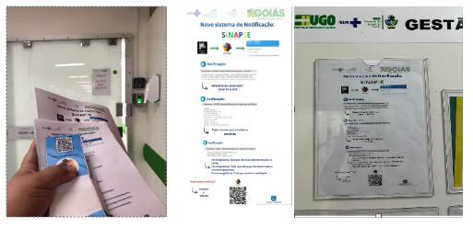
- Implantação do novo canal de notificação - Interact/Sinapse;
- Disponibilização do Qr-Code de acesso nas áreas assistenciais (mesas e computadores);
- Treinamento das equipes sobre o manuseio da nova ferramenta;
- Reforço com as equipes sobre a importância do sistema de notificações;
- Disponibilização do canal na rede interna da unidade (Intranet); Ação do Dia Mundial da Segurança do

6.11 Ação do Dia Mundial da Segurança do Paciente 17 de Setembro

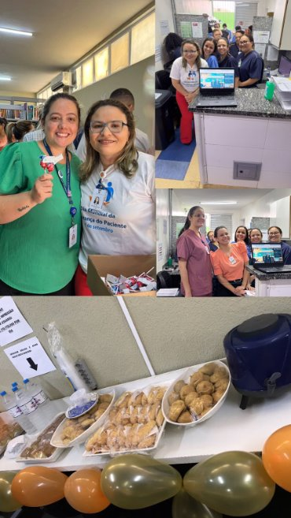

- Comemoração do Dia Mundial da Segurança do Paciente, com o tema "Melhorar o diagnóstico para a segurança do paciente". Com o slogan "Faça certo, torne seguro!";
- Dinâmica com a ferramenta Kahoot com lideranças e equipes assistenciais sobre o tema da campanha;
- Coffee break com as equipes, lideranças e entrega de lembrança sobre a segurança do paciente;
- Atividades nas áreas assistenciais com dinâmica e interação sobre o tema da campanha entrega de brindes;

6.12 Instituição das Comissões

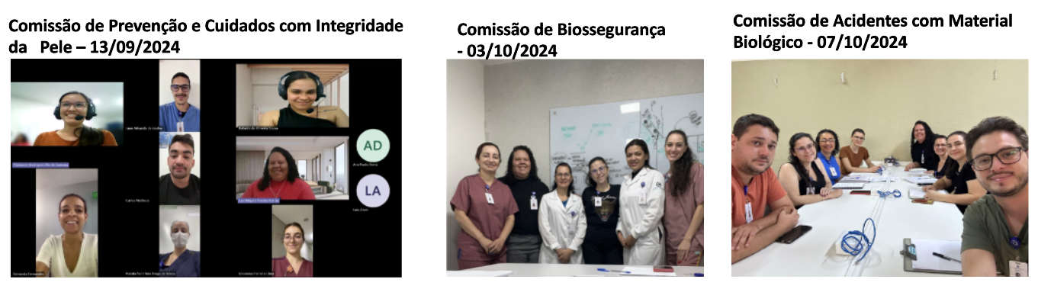

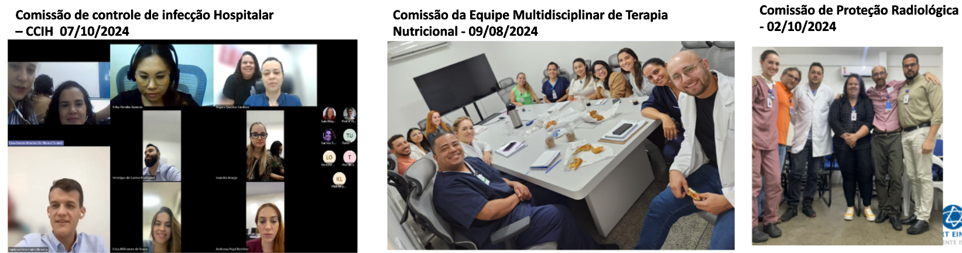

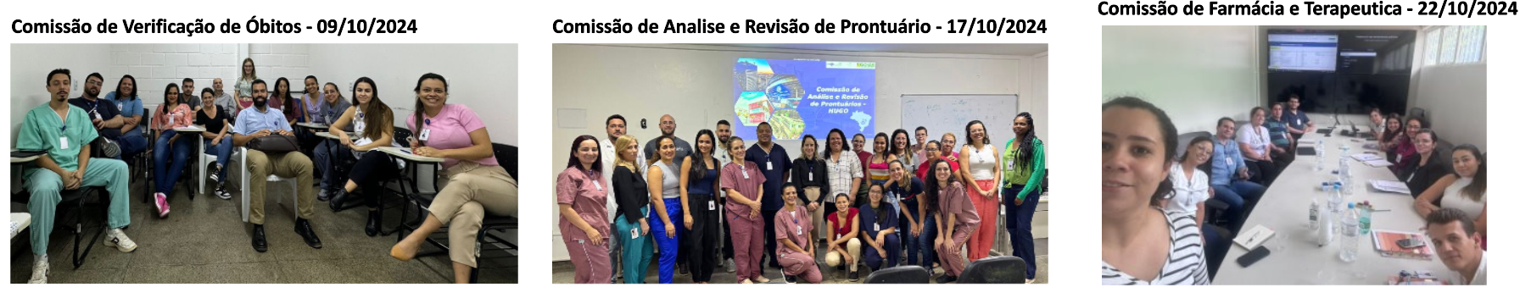

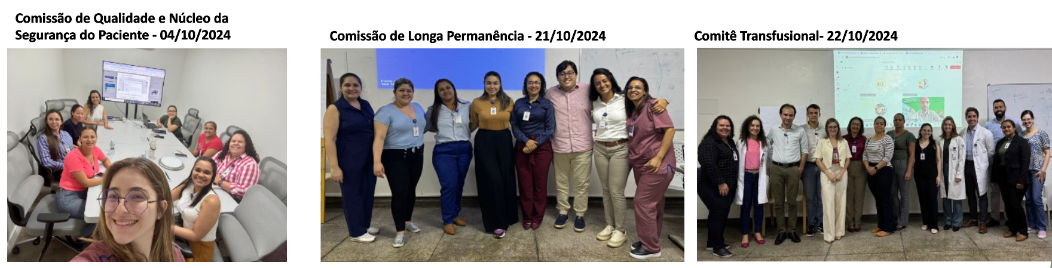

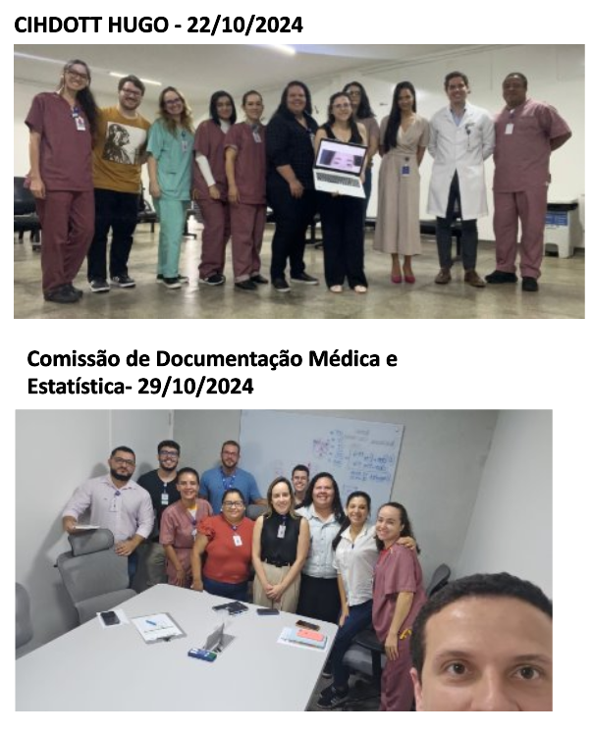

- Instituição das comissões
- 1ª reunião das comissões já instituídas para definição das ações e cronograma;
- Todas as comissões instituídas já possuem Portarias e Regimentos atualizadas;
- Encontros para esclarecimentos e sanar dúvidas;
- Orientações do papel das comissões e a realização do Relatório SIGUS;
- Demais comissões não instituídas, em processo de elaboração e votação;

6.13 Apostila do Safety Huddle Setoriais – 19/09/2024



- Entrega de apostila para ser realizadas durante Safaty Huddle das áreas setoriais.
- Início das reuniões setoriais e inclusão das esquipes assistenciais.

6.14 Visita na Vigilância de Saúde - 26/09/2024


- Visita na Vigilância Sanitária para esclarecimentos e orientações;
- Cadastro Notivisa para início de notificações.

6.15 Visita de Segurança no Centro Cirúrgico

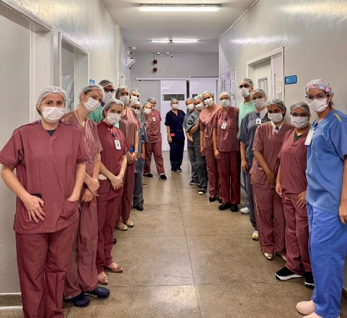

6.16 Visita de Segurança na CMC

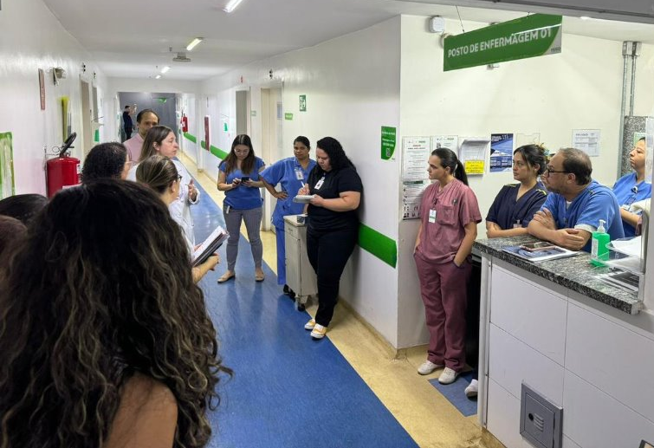

6.17 Visita de Segurança na Emergência

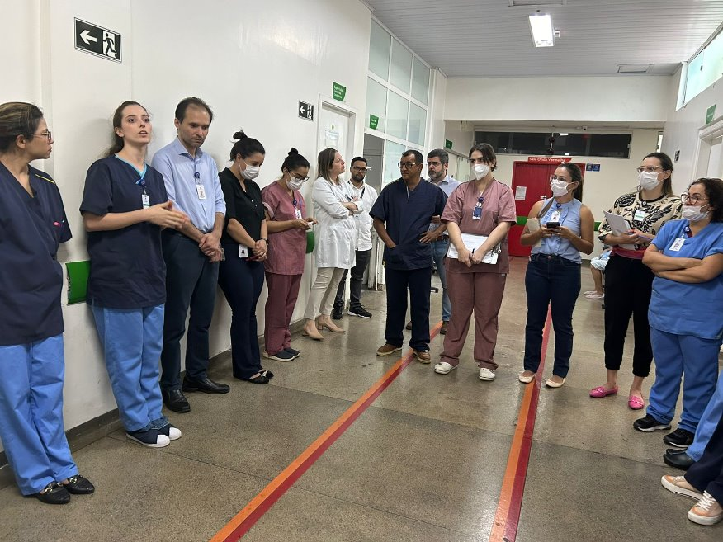

6.18 Visita de Segurança nas UTI´s

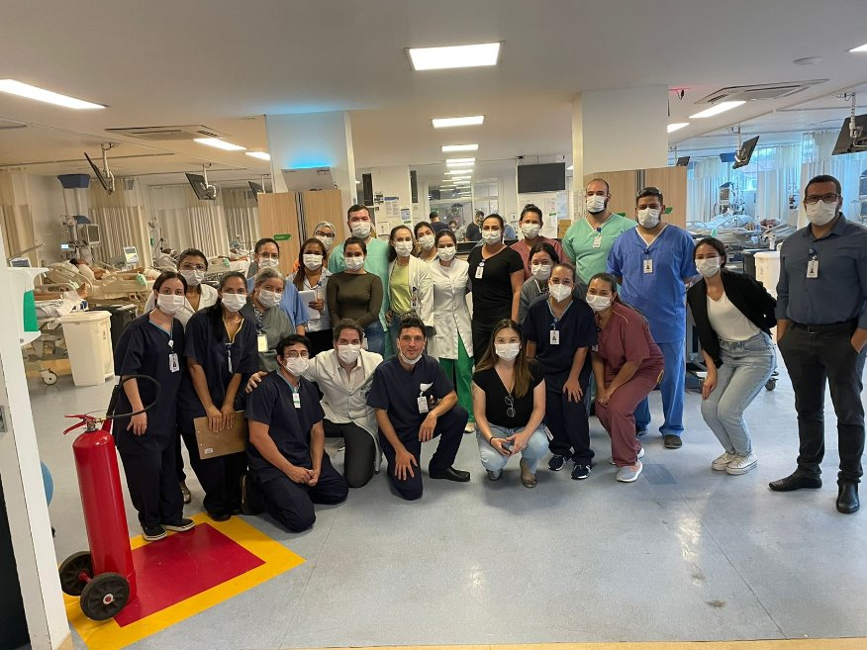

- Iniciado visitas de seguranças nas áreas assistenciais;
- Elaborado cronograma para todos os setores terem analises dos problemas que impactam direto e indiretamente na segurança do paciente;
- Elencados todos os problemas analisados nas áreas e prazos para serem resolvidos.

7. Estomaterapia

7.1 Minuto Pele

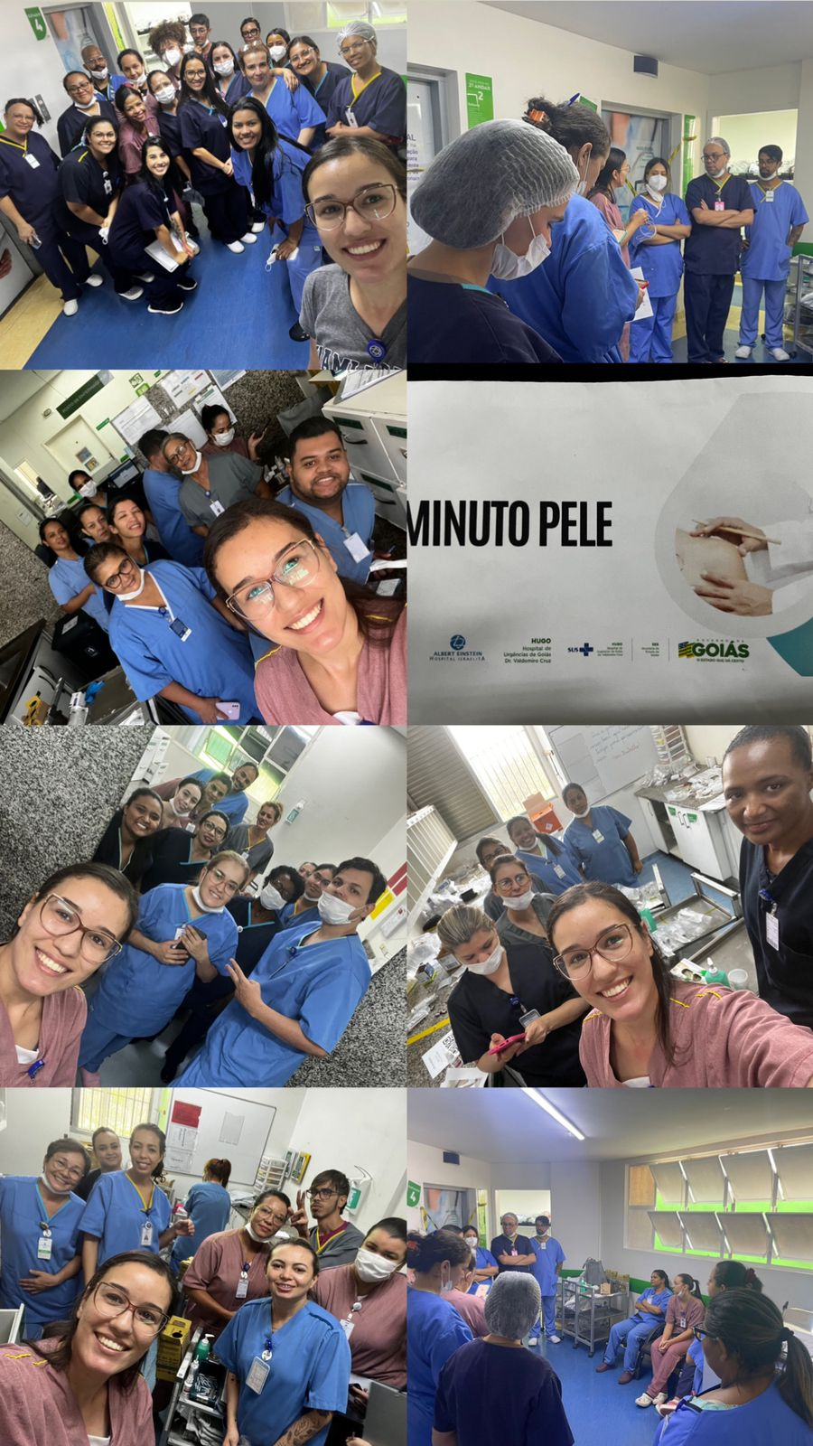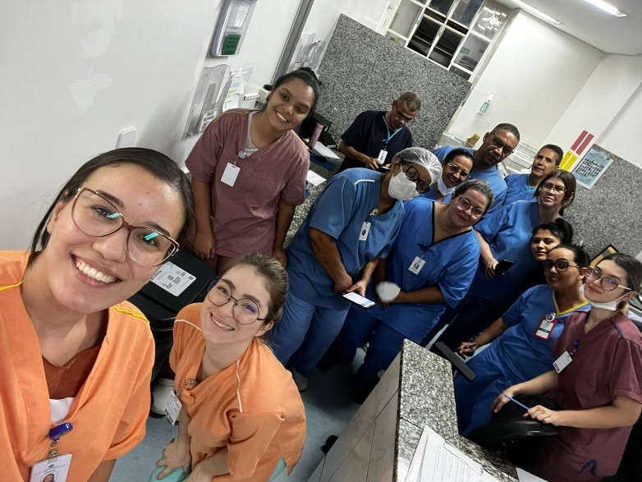

- Temas como: fixação de uripen, fixação de sonda vesical de demora, fixação de sonda nasoenteral, banho e o uso de antissépticos, mudança de decúbito.

7.2 CicatrizAÇÃO

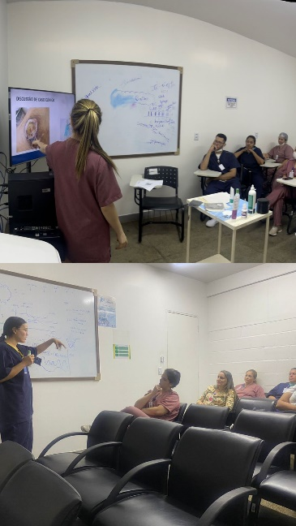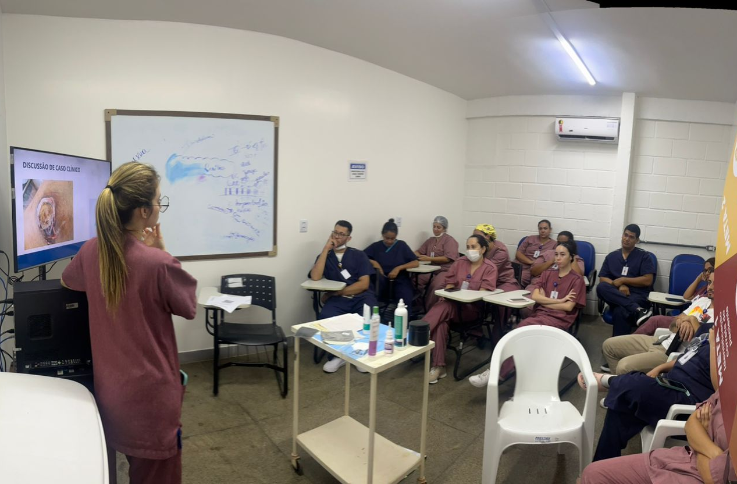

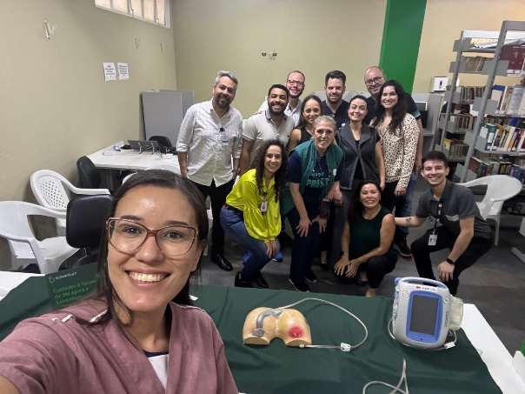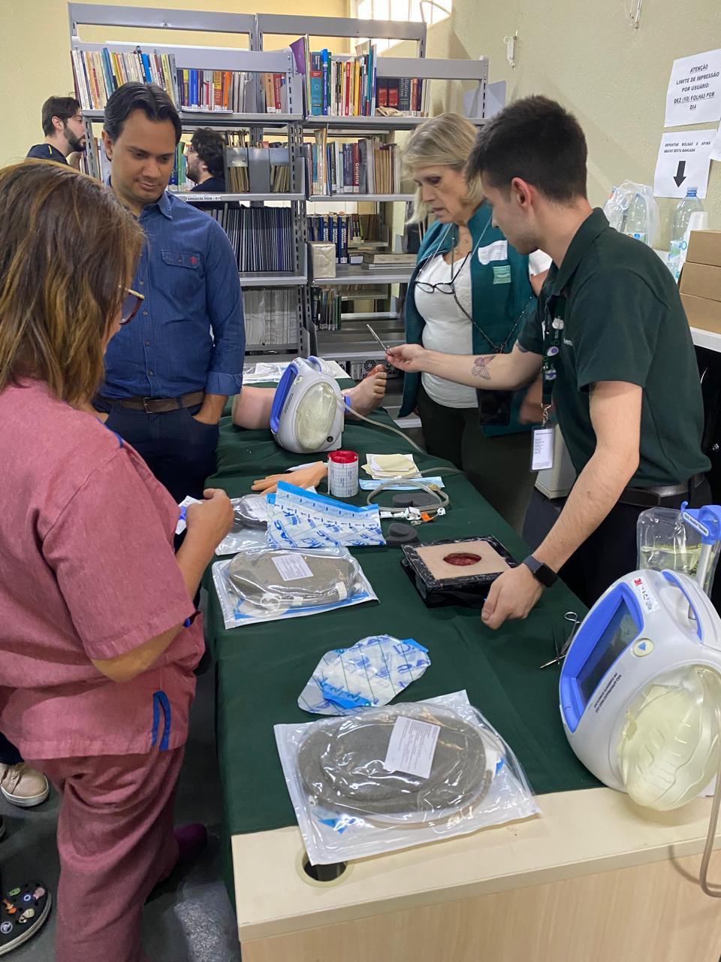

- Treinamento com temas: avaliação de lesões, processo de enfermagem, prescrição de curativos, técnicas de curativos.
- Treinamento da Terapia por Pressão Negativa com enfermeiros e médicos.

7.3 Auditoria Magnet

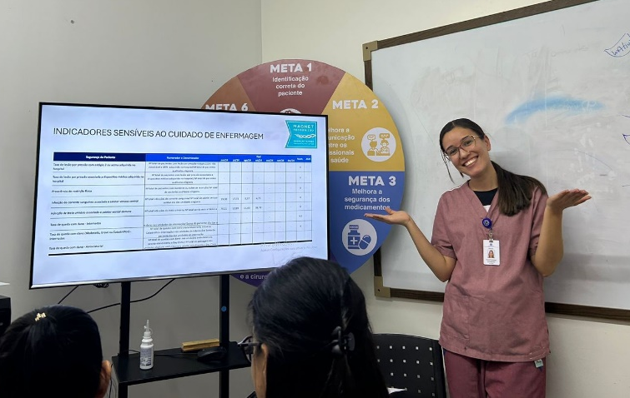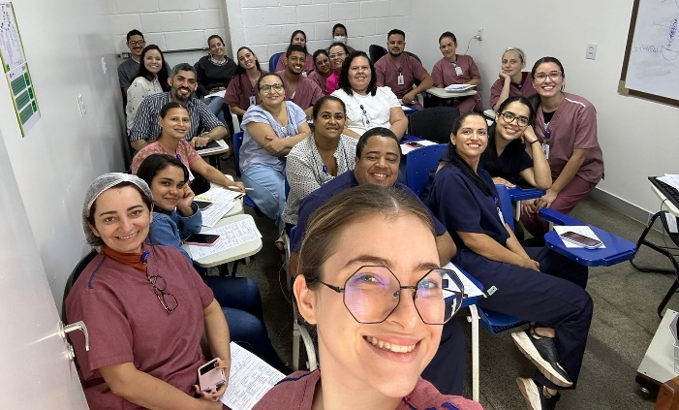


- Auditados 356 pacientes

7.4 Visita ao Einstein Morumbi



- Visita técnica para conhecimentos dos protocolos da SBIBAE

7.5 Participação de Eventos Científicos


- Jantar científico com o uso de curativo hidrofóbico em São Paulo;

7.6 Apoio da Estomaterapia junto a Equipe de Cirurgia Geral
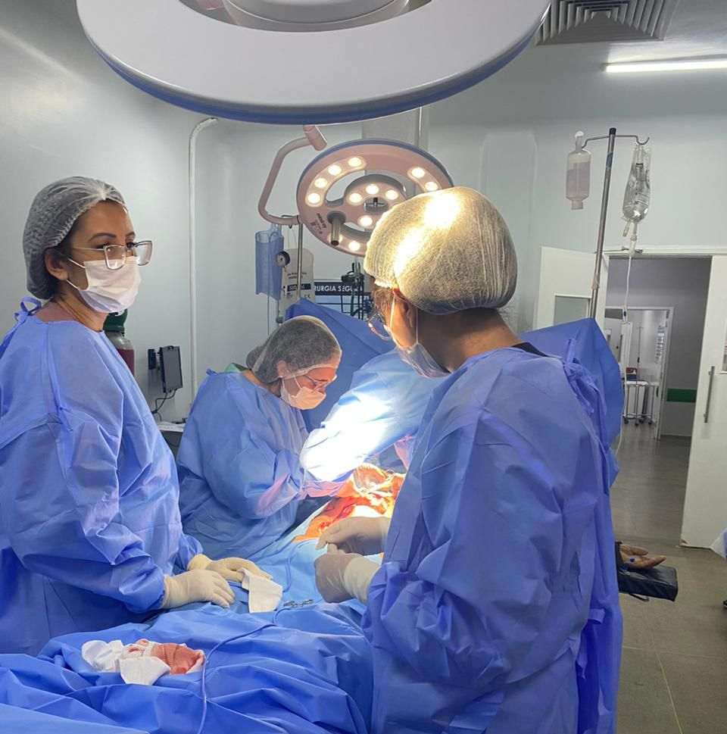

7.7 Oficina de Coxins

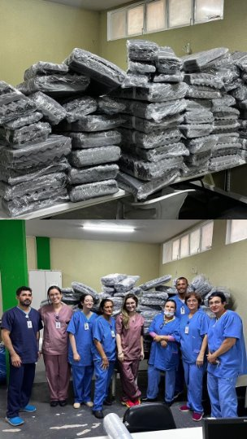
Confeccionado 1187 posicionadores de setembro/2024 a janeiro/2025.

7.8 Semana de Prevenção de Lesão por Pressão

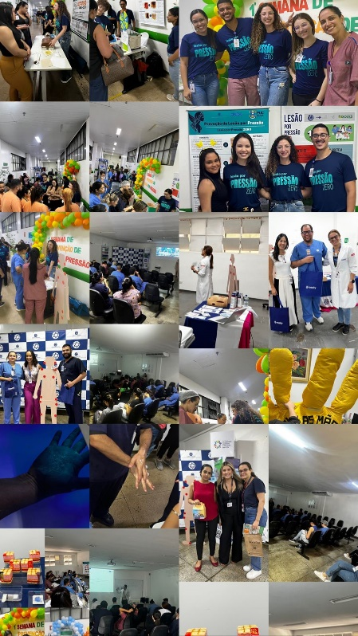

- Evento realizado nos dias 18 a 22 de novembro.

7.9 Análise de Causa Raiz (ACR)

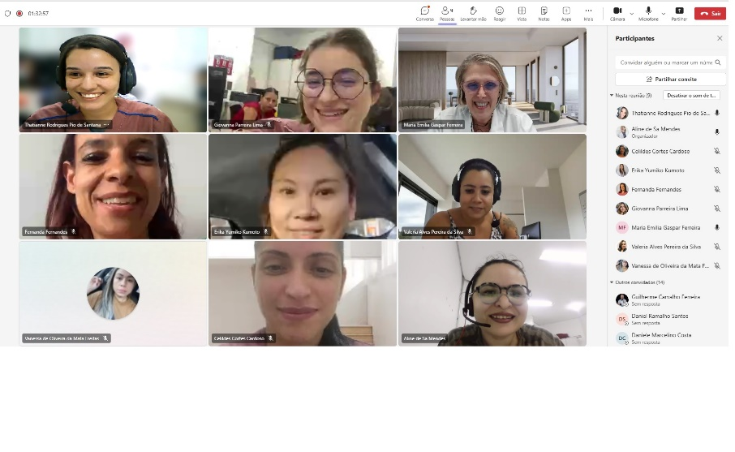
- Discussão sobre os casos never events de lesões por pressão e elaboração de plano de ação.

7.10 Instalação de Terapia por Pressão Negativa

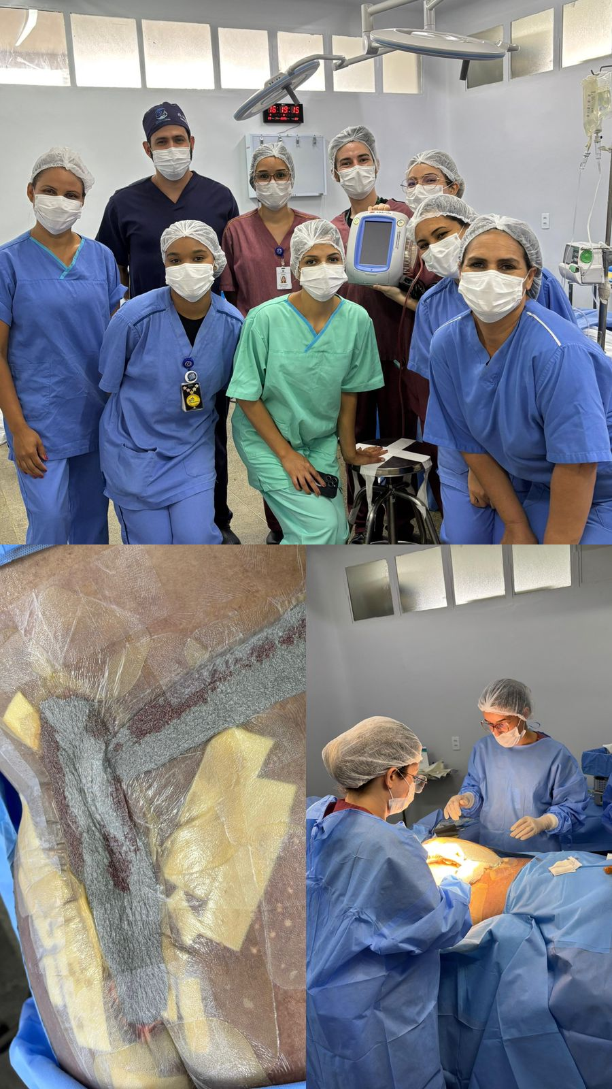

7.11 Auditoria Magnet Fev



8 Formação de Brigadistas



9 Implementação do Protocolo de Sepse

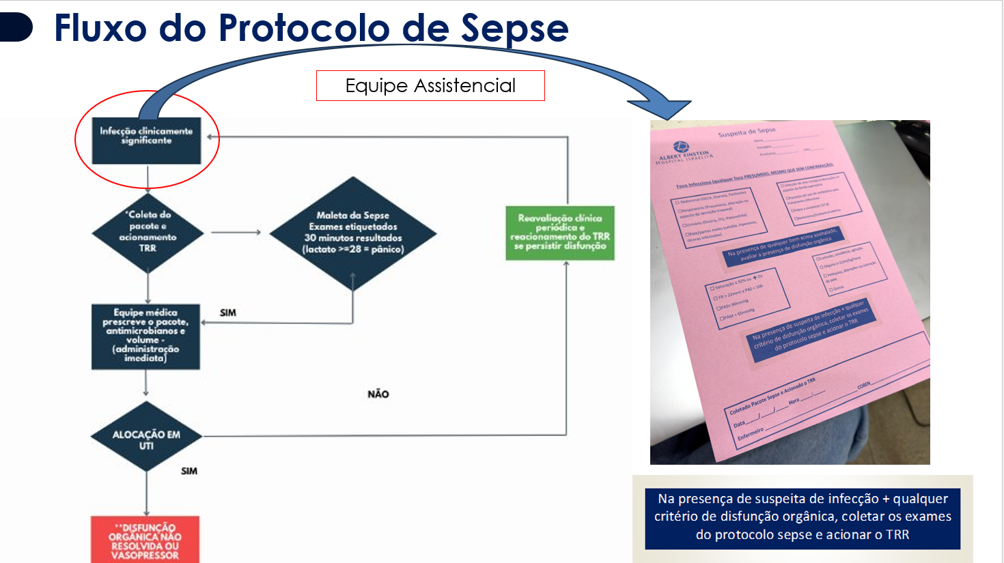
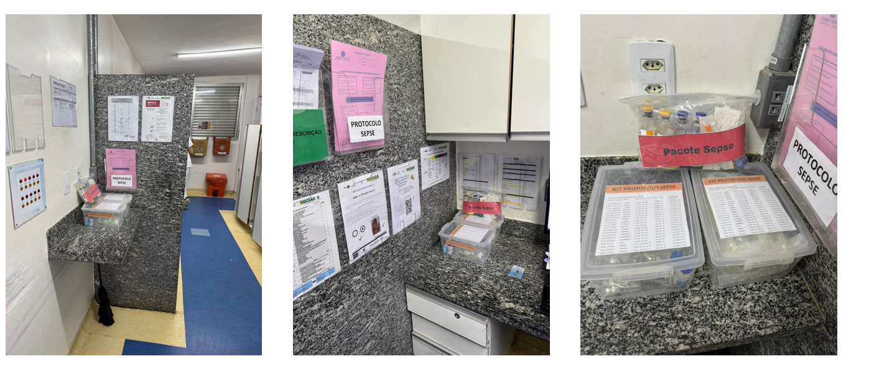
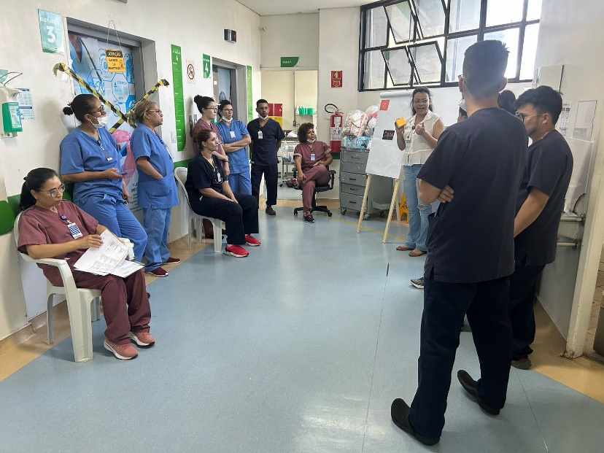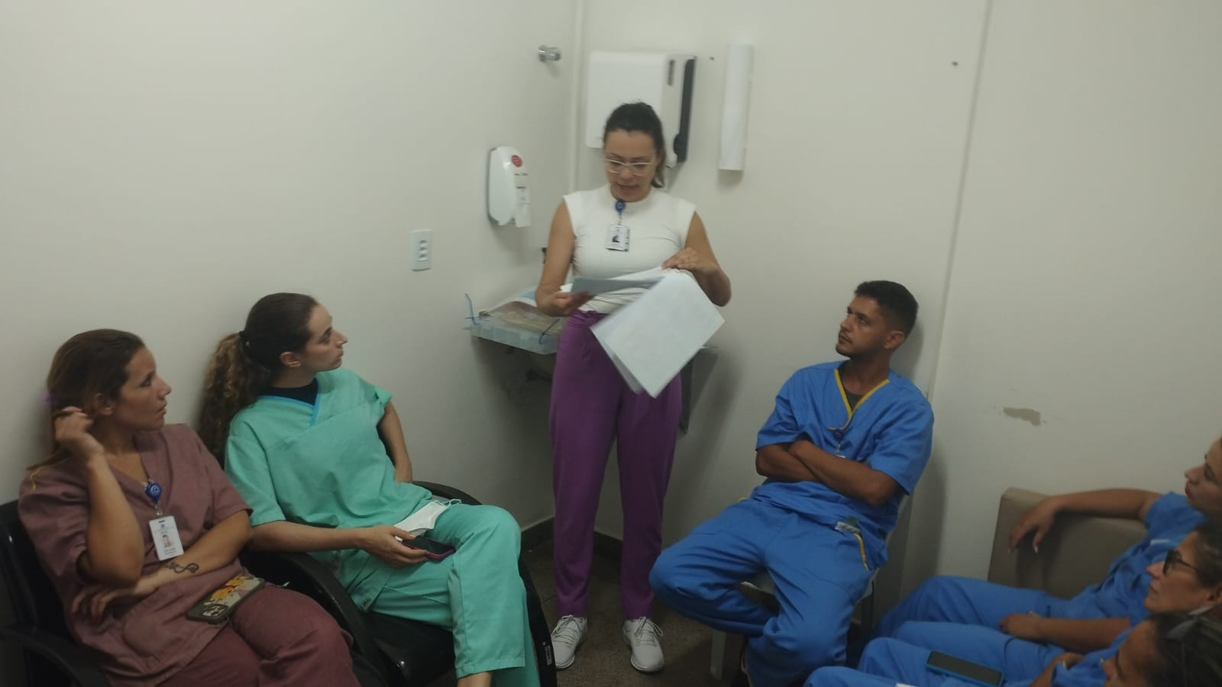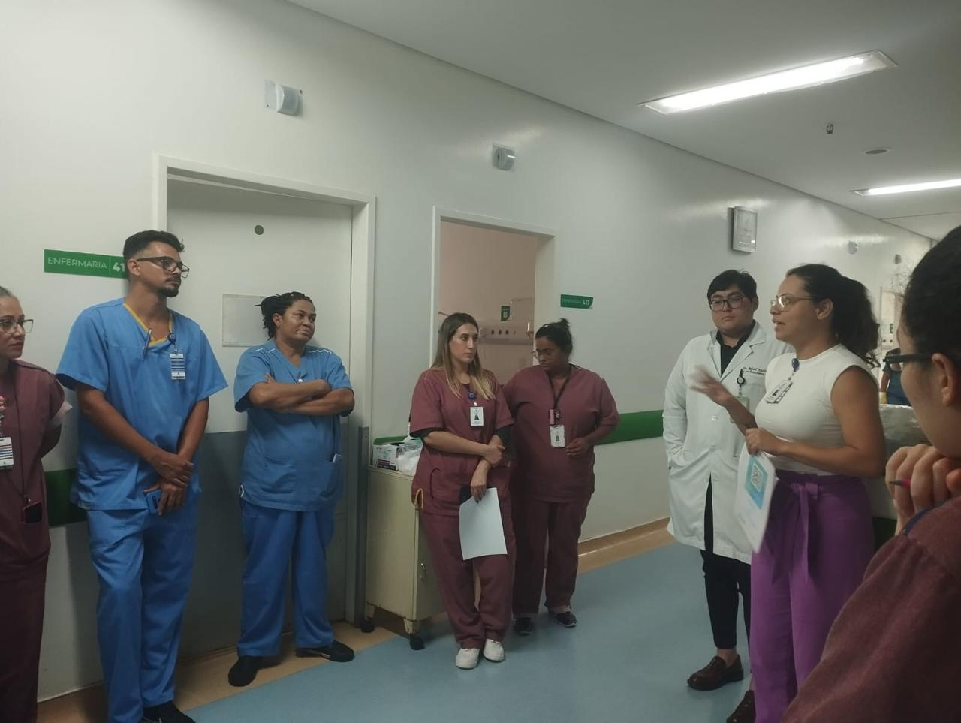

10 Integração de segurança do colaborador
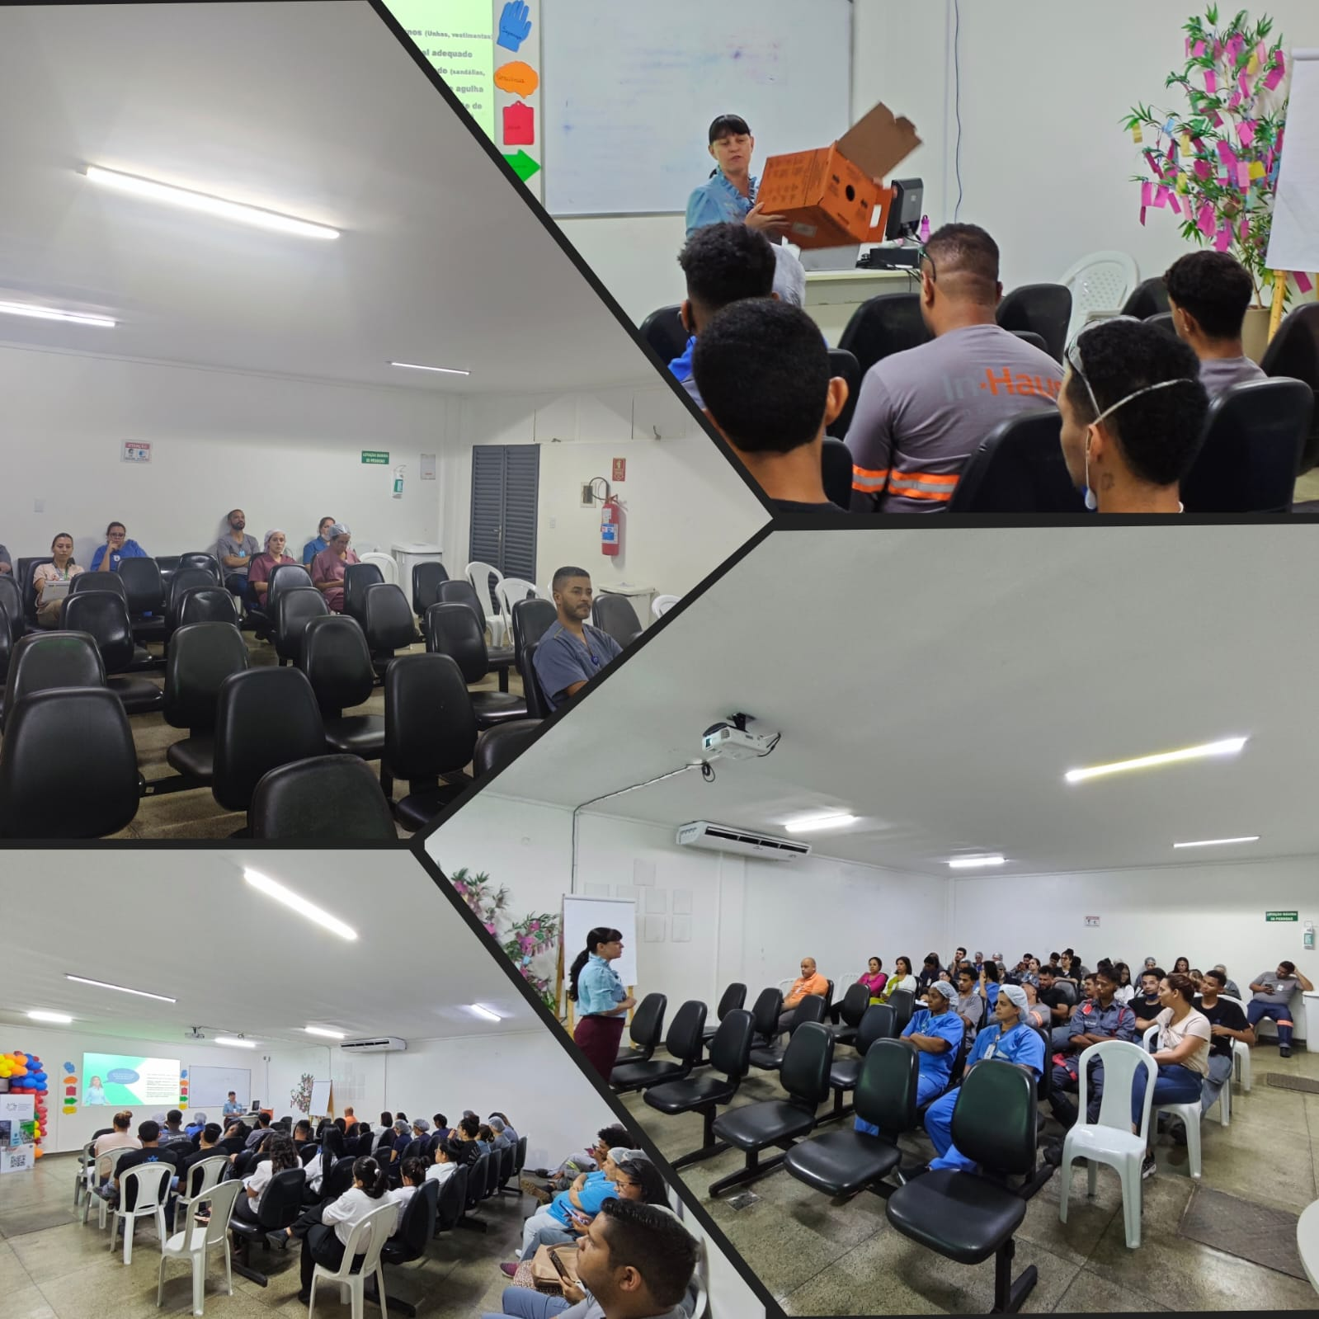

11 Capacitação de Cateterismo Vesical de Demora
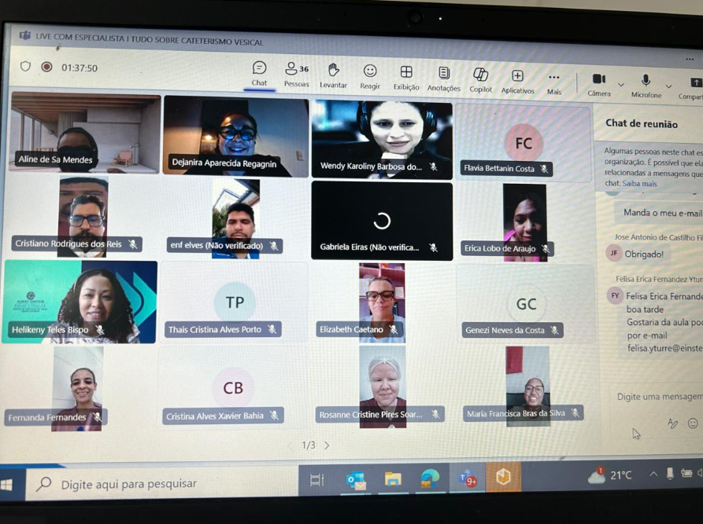

12 Alerta de Biossegurança
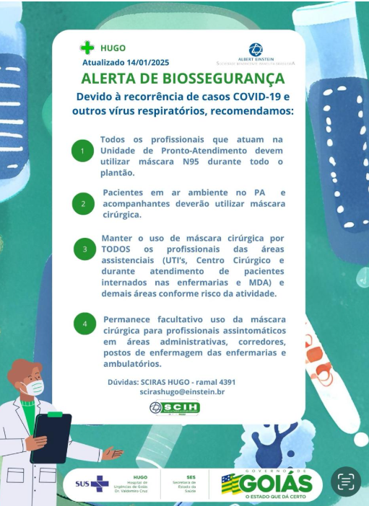

13 Divulgação do Canal de Denúncia
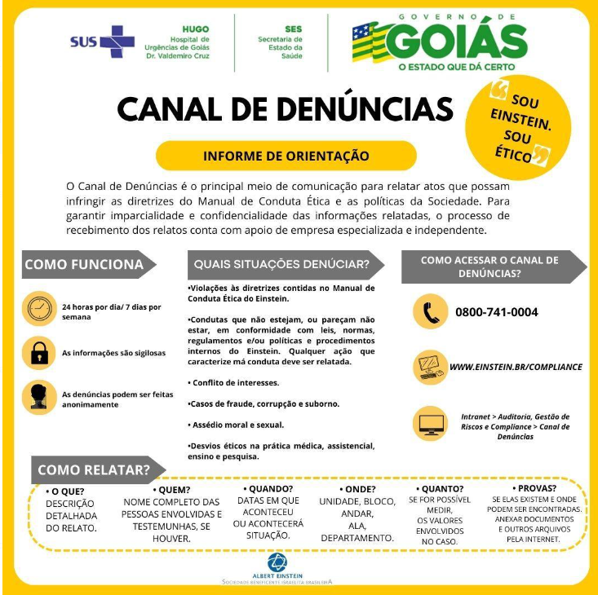

JANEIRO 2025 - Qualidade


Reunião da Comissão de prontuário com a parceria da TI – Criou o Painel de indicadores, iniciando a analise qualitativa de 100% dos prontuários - 28/01/2025.


1° Reunião da Comissão de Ética de Enfermagem do Hugo eleita em 2025 - 26.02.2025


Benchmarking entre o time de Qualidade e praticas assistenciais e segurança do Hugo e HMAP em Fevereiro 2025.

Workshop Raciocínio Clínico - Enfermagem 20.02.2025
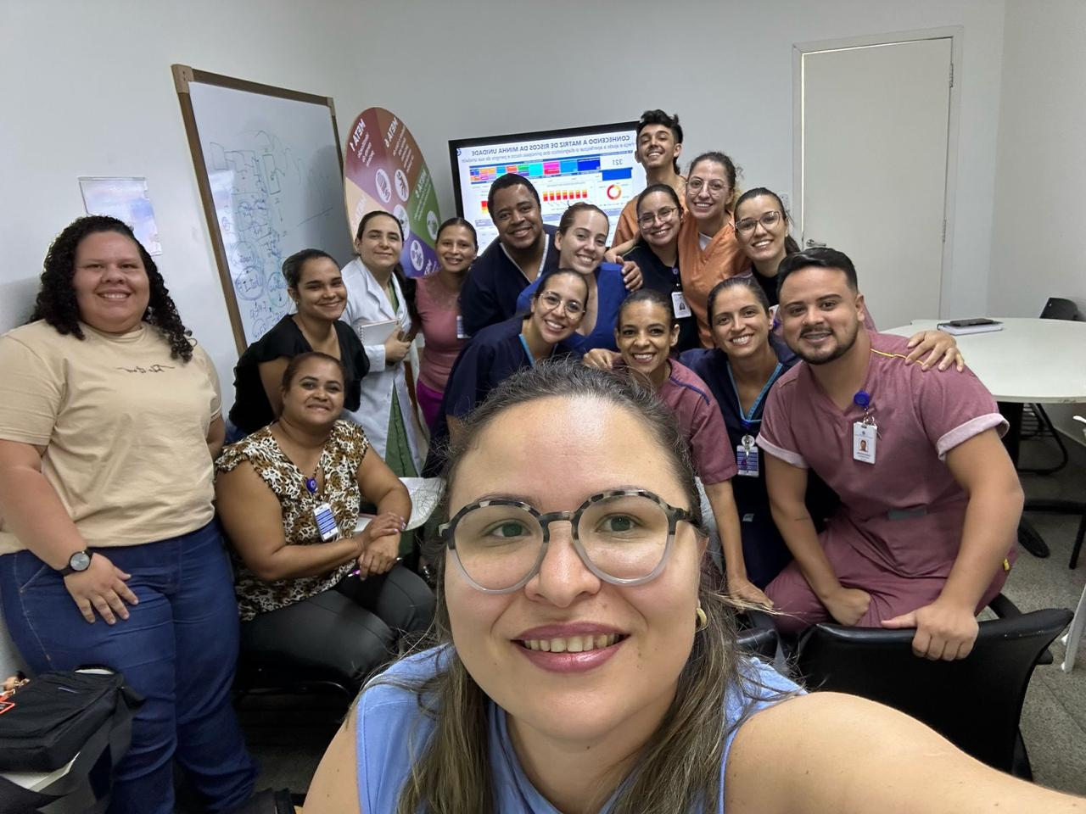

Reunião Qualidade e Seniores – 13.03.2025


Planejamento Estratégico Anual de Qualidade e Segurança - Regional Goiás -21.03.2025


Posse da Comissão de Ética de Enfermagem no HUGO pela diretoria do Coren - GO – 27.03.2025

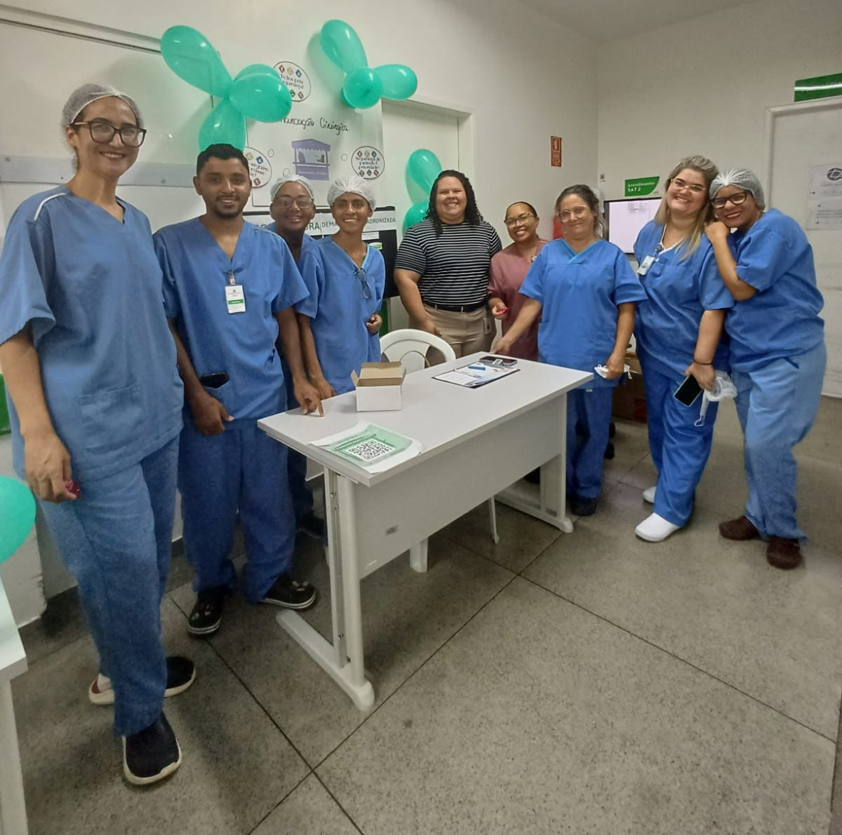
Feira de ISC Ação CCIH e Qualidade - Demarcação Cirúrgica – 25.03.2025

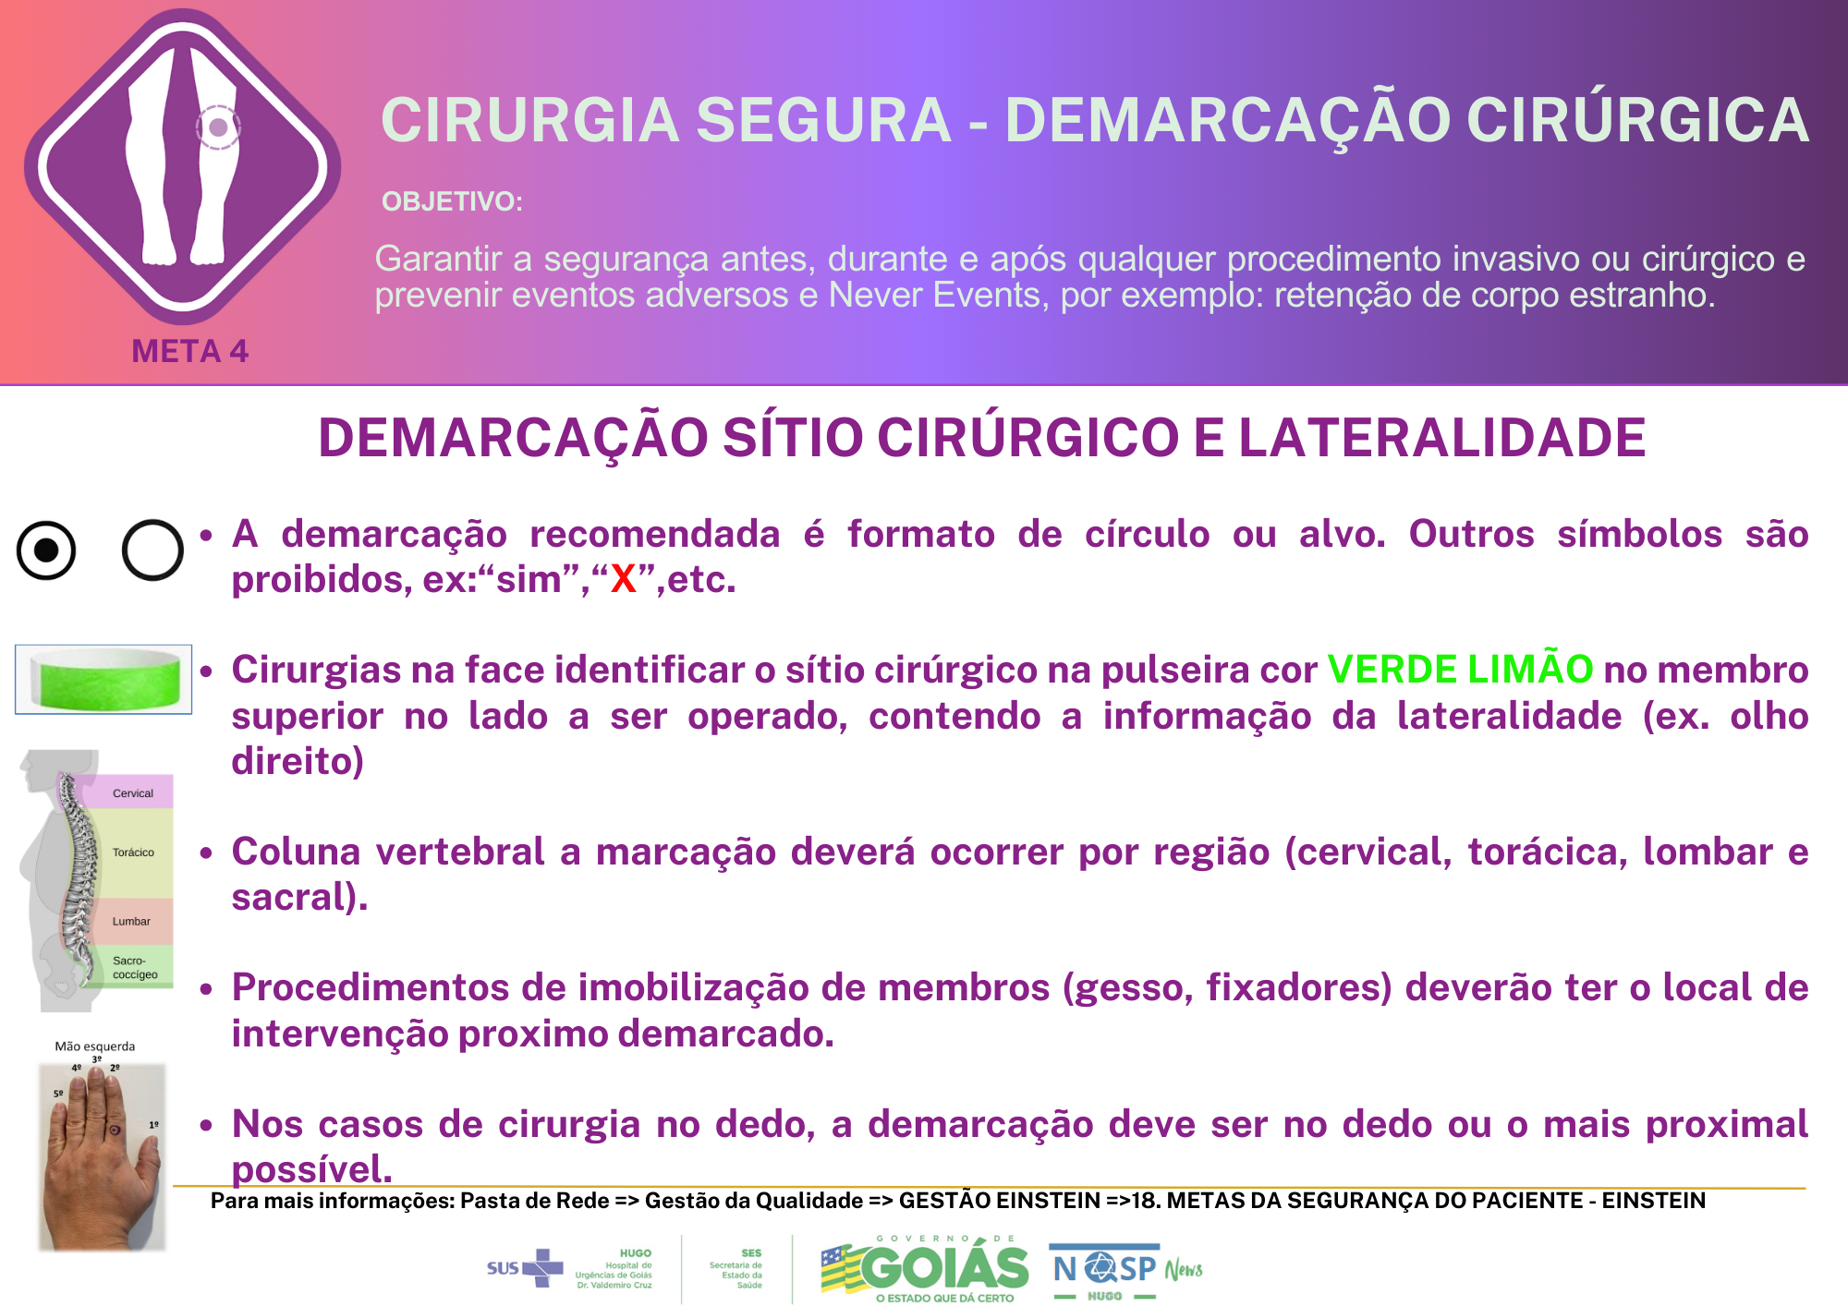
Orientações sobre demarcação cirúrgica 25.03.2025
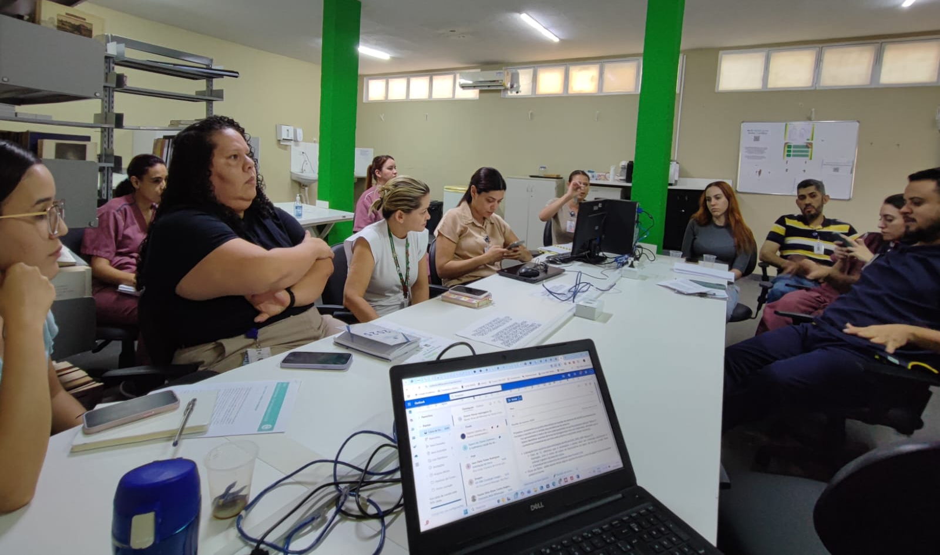

Reunião dos Seniores mensal - Março 2025

Relatório emitido em 15 de Abril de 2025.

Fabiana Rolla  Diretora técnica e administrativa  ___________________________________ | Danilo da Silva Lili  Gerente Financeiro  ___________________________________

